
 بسم الله الرحمن الرحيم
المحاضره التمهيديه – نحو2 للدكتور //جزاء المصاروة

مقدمة:
- إن الإنسان عندما يتكلم كلاما مُفهماً فإنه لا يتكلم إلا جملاً، وهذه الجمل إما أن تكون جملاً اسمية مثل ”النحوُ مفيدٌ“وإما أن تكون جملاً فعلية مثل“أحبُّ النحوَ“ ولكل من هذين النوعين مباحثُ خاصةٌ به، وإذا كان النحو التطبيقي(1) يتعرض لمسائل الجملة الاسمية فإن النحو التطبيقي(2) يتعرض في مجمله لمسائل الجملة الفعلية

أهداف المقرر
- - أن يستعيدَ الطالب أهم الأساسيات النحوية والكتابية التي درسها في التعليم العام.
- أن يتدرب على التطبيق العملي للقاعدة.
- أن تنموَ قدراته على فهم القواعد عن طريق التطبيق.
- أن يتمكن من النطق السليم والكتابة الصحيحة والفهم السليم.
- أن تتوسعَ ثقفته التحصيلية حول أمات الكتب التراثية.

محتوى المقرر
الجملة الفعلية:(الفعل والفاعل، نائب الفاعل ، المفعول المطلق، المفعول لأجله، المفعول فيه) ، إعراب الجملة الفعلية ، التوابع:(النعت، البدل، العطف، التوكيد) ، الحال: أنواعه وأحكامه، التمييز وأحكامه، العدد، إعادة التأكيد على بعض القواعد الإملائية، البحث في المعاجم(اللغوية، البرامج الحاسوبية)، توسيع ثقافة الطالب بمصادر التراث العربي.
التقويم

المحاضرة الاولى

الفعل والفاعل
مقدمة:
مرّ بك سابقاً أن الكلام يتكون من جملٍ، وأنّ هذه الجمل تكون على نوعين لا ثالث لهما: جملة اسمية وجملة فعلية، وقد تعرفت سابقاً إلى ركني الجملة الاسمية وهما المبتدأ والخبر، والآن ستتعرف إلى أركان الجملة الفعلية وهما ركنان أساسيان: الفعل والفاعل، فما المقصود بكل منهما، وكيف نميز الجملة الإسمية من الجملة الفعلية.

تعريف الفعل والفاعل
الفعل: هو اللفظ الذي يدل على حدث مقترن بزمن معين، فكلمة(كَتَبَ) تدل على حدث وهو الكتابة، وتدل على زمن وهو الماضي؛لذا فهي فعل، لكن كلمة (استراحة) مثلاً تدل على حدث فقط ولا تدل على زمن ؛ لذا فهي اسم:

الفاعل: هو ما يسند إليه الفعل سواء أقام بالفعل أم لم يقم به، ففي قوله تعالى“وقتل داوودُ جالوتَ“ فهنا داوود فاعل حقيقي؛ لأنه هو الذي قام بفعل القتل. لكنّا إذا قلنا(مات الرجل) فالرجل فاعل، لا لأنه قام بفعل الموت، بل لأن الفعل (مات) أسند إليه، وكذلك إذا قلنا:(ما جاءالطالبُ)فالطالب فاعل على الرغم من أن لم يفعل شيئاً، فالمقصود بالفاعل هنا الفاعل في الصناعة النحوية لا الفاعل الحقيقي.

الجملة الفعلية: هي الجملة التي تبدأ بفعل تام(ليس من كان وأخواتها)
أحكام الفاعل
للفاعل أحكام كثيرة تجب معرفتها ومراعاتها منها:

أولاً:أنه مرفوع فلا يكون منصوباً أبداً، وقد يرفع بالضمة أو بالألف أو بالواو بحسب طبيعة الفاعل:
نجح الطالبُ: فاعل مرفوع وعلامة رفعه الضمة.
نجح الطالبان: فاعل مرفوع وعلامة رفعه الألف لأنه مثنى.
لا يفشل ذو علمٍ: فاعل مرفوع وعلامة رفعه الواو لأنه من الأسماء الستة.
انتصر المسلمون :فاعل مرفوع وعلامة رفعه الواو لأنه جمع مذكر سالم.

ثانياً:الفاعل لا يأتي جملة مطلقاً بل يكون اسماً مفرداً كما مرّ، أو مصدراً مؤولاً،
مثل: (يسرّني أن تزورَني)فالمصدر المؤول من (أن) والفعل(تزورَ) في محل رفع فاعل.

يسرّ: فعل مضارع مرفوع وعلامة رفعه الضمة.والنون للوقاية، والياء ضمير متصل مبني في محل نصب مفعول به.
أنْ: حرف مصدري ونصب.
تزور فعل مضارع منصوب وعلامة نصبه الفتحة، والنون للوقاية، والياء ضمير مبني في محل نصب مفعول به والفاعل ضمير مستتر تقديره أنت. والمصدر المؤول من(أن) والفعل(تزور) في محل رفع فاعل للفعل (يُسعد).والتقدير: تسرني زيارتك

ومثلها أيضاً:(يُسعدني أنّك ناجحٌ)فالمصدر المؤول من أنّ واسمها وخبرها في محل رفع فاعل.
يسعد:فعل مضارع مرفوع وعلامة رفعه الضمة، والنون للوقاية، والياء ضمير متصل مبني في محل نصب مفعول به.
أنّ: حرف توكيد ونصب، والكاف ضمير متصل مبني في محل نصب اسمها.
ناجح: خبر إنّ مرفوع وعلامة رفعه الضمة.
والمصدر المؤول من (إنّ) واسمها(الكاف) وخبرها(ناجح) في محل رفع فاعل للفعل (يسعد).والتقدير: يسعني نجاحك
تنبيه: فإذا مرت بك جملة، وترى أنها هي الفاعل، فتكون فاعلاً باعتبارها كلمة واحدة لا باعتبارها جملة ذات أجزاء، مثل:(تُشفيني لا إله إلا الله) ف(لا إله إلا الله)-كتلة واحدة-فاعل مرفوع وعلامة رفعه الضمة منع من ظهورها الحكاية.

ثالثاً: قد يجرّ الفاعل بحرف جر زائد فيكون مجروراً لفظاً مرفوعاً محلاً، مثل: ما جاءنا من أحدٍ، أحد: فاعل مجرور لفظاً مرفوع محلاً، ومثل: أكرِْم بزيدٍ، فزيد فاعل مجرور لفظاً مرفوع محلاً.

رابعاً: الفاعل لا يحذف مطلقاً، فلا بد منه في الجملة، وإذا حذف فإنه يحذف لعلة صوتية لا نحوية، وذلك عند توكيد الفعل المضارع المسند إلى واو الجماعة أو ياء المخاطبة بنون التوكيد، فتحذف الواو أو الياء وهما الفاعل بسبب التقاء الساكنين، كما في قوله تعالى:“فليُبَتِّكُنَّ آذان الأنعام“ فأصل الفعل(يبتكون) وهو فعل مضارع مرفوع وعلامة رفعه ثبوت النون والواو فاعلُهُ،وعند توكيده بالنون الثقيلة يصبح(يبتكون+نْ+نَ)وهذان النونان هما نون التوكيد الثقيلة، فتحذف نون الرفع من الفعل لتوالي الأمثال فيصبح(يبتكونْ+نَ) فيلتقي ساكنان(الواو والنون الأولى) فتحذف الواو(وهي الفاعل) فهذا حذف صوتي لا نحوي.

خامساً: الفاعل لا يتقدّم على فعله، فإذا تقدم صار مبتدا والفعل خبراً عنه، نحو:
يعلو الحقُّ:
يعلو: فعل مضارع مرفوع وعلامة رفعه الضمة المقدرة على آخره.
الحقّ فاعل مرفوع وعلامة رفعه الضمة الظاهرة على آخره.
الحقُّ يعلو:
الحق: مبتدأ مرفوع وعلامة رفعه الضمة الظاهرة على آخره.
يعلو: فعل مضارع مرفوع وعلامة رفعه الضمة المقدرة، والفاعل ضمير مستتر تقديره هو، والجملة الفعلية في محل رفع خبر.

سادساً: إذا كان الفاعل اسما ظاهراً فيلزم فعلُه حالة الإفراد حتى لو كان الفاعل مثنى أو مجموعاً، نحو:
نجح الطالبُ
نجح الطالبان//ولا تقل: نجحا الطالبان.ِ
نجح الطلابُ//ولا تقل: نجحوا الطلابُ.
لكنّ بعض القبائل العربية القديمة كانت تثني الفعل مع المثنى وتجمعه مع الجمع، وجاء على هذه اللهجة قوله تعالى:(وأسروا النجوى الذين ظلموا) وهنا نعرب الواو فاعلاً والذين بدلاً منه. وهذه الظاهرة هي التي سميت لغة أكلوني البراغيث.

سابعاً: يحذف فعله جوازاً إذا دلّ عليه دليل، وذلك في جواب السؤال، نحو:
- من نجح؟
- محمدٌ (محمد: فاعل لفعل محذوف تقديره نجح)

ثامناً: يحذف فعله وجوباً إذا دخلت عليه أداة شرط، وكان هناك فعل يفسره، نحو قوله تعالى:“وإنْ أحدٌ من المشركين استجارك) فـ(أحد) فاعل لفعل محذوف تقديره استجارك، ولا يمكن إعراب (أحد) مبتدأ لأن أدوات الشرط تدخل على أفعال لا على أسماء، ومثلها:“وإذا السماء انشقّت“

تاسعاً: يذكّر الفعل إذا كان فاعله مذكراً ويؤنث إذا كان فاعله مؤنثاً:
حضر عليٌّ
حضرتْ فاطمةُ.

ويجوز تذكير الفعل والفاعل مؤنث في حالتين:
الأولى: إذا كان الفاعل مؤنثاً تأنيثاً مجازياً(لا يلد ولا يبيض) مثل:
”وجمعَ الشمسُ والقمر“فالفاعل هنا الشمس وهي مؤنث مجازي.
الثانية: إذا فصل بين الفعل وفاعله بفاصل، نحو: ما جاء إلا امرأةٌ، وحضر القاضي فاطمةُ.

المحاضرة الثانية
نائب الفاعل
مقدمة
محمد مدير مؤسسة كبرى وعليّ هو مساعده، عندما يغيب محمد فإن علي ينوب عنه فيأخذ كل صلاحياته، لذا نسمي علياً نائب المدير، أما خالدٌ فهو موظف صغير في تلك المؤسسة، وغيابه لا يؤثر في سير العمل، لذا لا أحد ينوب عنه إن غاب.
الفاعل ركن أساسي في الجملة ولا تصح جملة من دونه، لذا فإن غاب الفاعل لا بد من وجود نائب عنه.

تعريف نائب الفاعل

هو لفظ (اسم أو تركيب) يحل محل الفاعل عند غيابه ويأخذ أحكامه ويصير عمدةً لا يمكن الاستغناء عنه:
فاعل مفعول به منصوب نائب فاعل مرفوع

شربَ الولدُ الحليبَ كلّه شُربَ الحليبُ كلُّه.
علم أخي أنّ الدرس بدأ عُلِمَ أنّ الدرسَ بدأ

أسباب غياب الفاعل
هناك أسباب كثيرة تدفع المتكلم إلى عدم ذكر الفاعل منها:
1 ـ العلم به، نحو قوله تعالى : ” وخلق الإنسان ضعيفا “.
2 ـ عدم أهميته: ”إذا قيل لكم تفسحوا في المجالس فافسحوا“
3- الخوف منه أو عليه ، كُسر الزجاجُ (إذا كنا نعرف الفاعل)
4- الجهل به: سُرق المتاعُ.

أشكال نائب الفاعل
تختلف أشكال نائب الفاعل فهو مثل الفاعل يأتي:
1. اسماً ظاهراً ، مثل : سُرِقَ المتاعُ.
2. ضميراً متصلاً : كوفئتُ لأمانتي.
أو منفصلاً : ما يُستثنى إلا أنا .
أو مستتراً : هذا الزجاج لا يُكسر .
3. مصدراً مؤولاً : يُحبَّبُ أن تستاك قبل الصلاة

صيغة المبني للمجهول
كيفية تحويل الفعل المبني للمعلوم إلى فعل مبني للمجهول.

1. إذا كان الفعل ماضياً صحيح العين ، خالياًمن التضعيف ، يُضم أولُه ويكسر ما قبل آخره : فالفعل عَلِمَ ، يصير، عُلِمَ.
2. الفعل المضارع يُضمُ أول حرف فيه ويُكسر ما قبل الآخر يَعْلِّمُ : يصير ، يُعْلَّمُ أما إذا كان الحرف الذي قبل الأخير حرف علة ، فإن الفتح يكون مقدراً عليه ، مثل: يُصْوَم يصير يُصامُ، أبدلت الولو ألفاً لسبب صرفي.
3. إذا كان الماضي مبدوءاً بتاء زائدة ، فإن الحرف الواقع بعدها يضم كما تضم التاء ، مثل : تَفَضَّلَ وتَقَبَّلَ : تصير تُفُضِّلَ : تُقُبِلَ .
4. الفعل الماضي المعتل الوسط بالواو أو الياء مثل صام أصلها (صَوَمَ) ومثل قال أصلها (قَوَلَ) ، يكسر أوله فتصير صِيمَ أو قِيلَ.
5. الماضي الثلاثي المضعف مثل شدّ وهزّ، فيضم أوله مثل :
شُدّ الحبل ، وهُزّت الأرض ، ومُدّتِ الجسورُ .

تنبيه: فعل الأمر والفعل الجامد لا يحولان إلى مجهول .
راجع كتب النحو لتتعرف إلى الأفعال الجامدة وشارك زملاءك النقاش

ما ينوب عن الفاعل
ينوب عن الفاعل أشياء:

أولاً: المفعول به، وهو الأصل فيما ينوب عن الفاعل:
مددْتُ الحبلَ مُدَّ الحبلُ: نائب فاعل مرفوع وعلامة رفعه الضمة.
أعطيت زيداً مالاً أعطي زيدٌ مالاً:نائب فاعل مرفوع وعلامة رفعه الضمة

ثانياً: بعض الظروفً :
صمتُ يومين صيمَ يومان، نائب فاعل مرفوع وعلامة رفعه اللف لأنه مثنى.

ثالثاً: الجار والمجرور:
جلستُ على الكرسي جُلس على الكرسيّ، الجار والمجرور في محل رفع نائب فاعل.
رابعاً: المصدر:
نمتُ نوماً عميقاً نيم نومٌ عميق، نائب فاعل مرفوع وعلامة رفعه الضمة

العامل في نائب الفاعل

العامل في نائب الفاعل هو الفعل كما مرّ في الأمثلة السابقة، ولكن قد يعمل اسم المفعول فيرفع نائباً للفاعل،
مثل: هذا تاجرٌ محمودٌ خلقُهُ.
خلق: نائب فاعل لاسم المفعول (محمود) مرفوع وعلامة رفعه الضمة الظاهرة وهو مضاف
والهاء ضمير متصل في محل جر مضاف إليه. (لاحظ أن الجملة لا فعل فيها)

ابحث عن المقصود بـاسم المفعول شارك زملاءك النقاش.

أسئلة
بيّن نائب الفاعل لما تحته خط في كل جملة مما يلي:

1. ”فإذا نُفِخَ في الصورِ نفخةٌ واحدة“:
- نفخةٌ. - في الصورِ - ضمير مستتر تقديره هو. - واحدة.

2. ”إن هو إلا وحيٌ يوحى“
- وحيٌ - ضمير مستتر تقديره هو - ضمير مستتر تقديره أنت - ضمير مستتر تقديره نحن

3. ”حُرِّمت عليكم الميتة والدم ولحم الخنزير“:
- تاء التأنيث المتصلة بالفعل. - عليكم - الميتة - الدم

4. ”وطعام الذين أوتوا الكتاب حل لكم وطعامكم حل لهم“:
- واو الجماعة. - ضمير مستتر تقديره هو.
- الكتاب. - ضمير مستتر تقديره هم.

5. ” قال فإنها محرمة عليهم أربعين سنة ”:
- أربعين. - سنة. - ضمير مستتر تقديره هي - عليهم.

المحاضرة الثالثة
المفعول المطلق
مقدمة
اقرا الجملة التالية:
”ضربَ السيّدُ عبدَهُ يومَ الجمعةِ وصلاةَ العصرِ تأديباً له ضرباً شديداً“
الفعل المتعدي يقع على شيء فيسمّى المفعول به (عبده)
والفعل يقع في زمن معين فيسمى المفعول فيه (يوم)
والفعل يقع لسبب معين فيسمى المفعول لأجله (تأديباً)
ويقع بصحبة حدث أو شيء معين فيسمى المفعول معه (صلاة)
نلاحظ أن المفاعيل الأربعة السابقة مقيّدة بحرف جر(به، فيه، لأجله،معه) لكن هناك مفعولاً غير مقيد (مطلق) فسمي المفعول المطلق (ضرباً)

تعريف المفعول المطلق وحكمه
هو مصدر الفعل أو ما ينوب عنه يأتي لتوكيد الفعل أو بيان نوعه أو بيان عدد مرات حدوثه وحكمه النصب.
شرب الصادي الماء شرباً.
كلمة(شرب) هي مصدر الفعل شرب وقد أكّدت عملية الشرب وجاءت منصوبة لذا فهي مفعول مطلق منصوب وعلامة نصبه الفتحة.

أنواعه/أغراضه
يأتي المفعول المطلق لأحد ثلاثة أغراض:
- تأكيد الفعل.
- بيان نوعه.
- بيان عدد مرات حدوثه

النوع الأول:المؤكد لفعله
قال محمد: كلمتُ مديرَ الجامعةِ.
وقال تعالى:“وكلّم اللهُ موسى تكليما“
ما الغاية من ذكر المصدر (تكليما) في الآية الكريمة مع إن الآية من دونها تؤدي المعنى العام؟؟؟؟
لا شك أنك تلاحظ أن تكليم محمد لمدير الجامعة أمر عادي فهو لا يحتاج إلى تأكيد، لكن تكليم الله جل جلاله لموسى عليه السلام أمر غير عادي لذا احتاج الفعل إلى مصدره ليؤكده.
إذاً: تكليماً: مفعول مطلق منصوب وعلامة نصبه الفتحه. والغرض منه توكيد الفعل.

تابع النوع الأول
ومثلها:
”كُلَّما رُزقوا منها من ثمرةٍ رزقاً“
رزقاً: مفعول مطلق منصوب وعلامة نصبه الفتحة.
نوعه: جاء مؤكداً لفعله.
”صلّوا عليه وسلموا تسليما“ (أعرب تسليما)

النوع الثاني : المبيِّن للنوع
قال تعالى:“وارزقوهم وقولوا لهم قولاً معروفاً“
وقال:“وقل لهم في أنفسهم قولاً بليغاً“:
هل القولان متشابهان في الآيتين؟
ماذا يختلف القول في الآية الأولى عنه في الثانية؟
طبعاً القولان غير متشابهين فالقول الأول معروف والثاني بليغ، لذا كانت الغاية والغرض من المفعول المطلق بيان نوع الفعل.
قولاً: مفعول مطلق منصوب وعلامة نصبه الفتحة.
نوعه: مبيِّن للنوع.
تابع النوع الثاني
يكون المفعول المطلق مبيناً للنوع في حالتين:
أ. إذا كان موصوفاً كما مر في المثالين السابقين وكما في قوله تعالى:
”ويريد الشيطان أن يضلّهم ضلالاً بعيدا“
ضلالاً: مفعول مطلق منصوب وعلامة نصبه الفتحة و(بعيدا) صفة منصوبة وعلامة نصبها الفتحة.
ب. إذا كان مضافاً إلى اسم بعده مثل:
قفزتُ قفزَ الأسدِ وانطلقت انطلاقةَ السهمِ
قال تعالى:“يرونهم مثليهم رأي العين“
رأي: مفعول مطلق منصوب وهو مضاف والعين مضاف إليه مجرور.

االنوع الثالث: المبيّن للعدد
قال تعالى:“ودّ الذين كفروا لو تغفلون عن عن أسلحتكم وأمتعتكم فيميلون عليكم ميلة واحدة“
لاحظ أن الهدف من ذكر (ميلة) هو بيان العدد؛ لذا فهي مفعول مطلق منصوب وعلامة نصبه الفتحة.
وتقول: قرأت الكتاب قراءتين: مفعول مطلق منصوب وعلامة نصبه الياء لأنه مثنى.
وتقول: قرأت الكتاب قراءات ثلاثاً:مفعول مطلق منصوب وعلامة نصبه الكسرة لأنه جمع مؤنث سالم.

ما ينوب عن المفعول المطلق
ينوب عن المفعول المطلق أشياء فإذا ناب أحدها أدى وظيفة المفعول المطلق وأُعرب: نائب مفعول مطلق، ومن هذه الأشياء:

أولاً: اسم المصدر:
لكل فعل مصدر، فإذا جاء مع فعله منصوباً فهو مفعول مطلق، أما إذا جاء مصدر آخر قريب منه في اللفظ فهذا اسم المصدر ويكون نائبَ مفعول مطلق(اسم المصدر: ما تقل عدد حروفه عن حروف الفعل)

كلّمت صديقي كلاماً حسنا: نائب عن المفعول المطلق منصوب وعلامة نصبه الفتحة(المصدر هو تكليم)
”وأنبتها نباتأ حسناً“:نائب عن المفعول المطلق منصوب وعلامة نصبه الفتحة(المصدر إنبات)
توضأت وضوءاً حسناً: نائب عن المفعول المطلق منصوب وعلامة نصبه الفتحة(المصدر توضُّؤٌ مثل تعلّمَ تعلُّم)

ثانياً: (كل) و(بعض) و(حق)إذا أضيفت إلى مصدر الفعل المتقدم:
”ولا تميلوا كلَّ الميل“: نائب عن المفعول المطلق منصوب وعلامة نصبه الفتحة.
”الذين آتيناهم الكتاب يتلونه حقَّ تلاوته“:نائب عن المفعول المطلق منصوب وعلامة نصبه الفتحة.
وتقول: روّح عن نفسك بعضَ الترويح: نائب عن المفعول المطلق منصوب وعلامة نصبه الفتحة.

فإذا لم تضف (كل) و(بعض) للمصدر لم تكونا نائبين عن المفعول المطلق:
شربت كلَّ الماء: مفعول به منصوب وعلامة نصبه الفتحة.
شربت كلَّ الشرب: نائب عن المفعول المطلق منصوب وعلامة نصبه الفتحة

ثالثاً: اسم الإشارة، بشرط أن يشير إلى مصدر الفعل المتقدم:
احترم معلمي ذلك الاحترام الذي تعرفه.
ذلك: اسم إشارة مبني في محل نصب نائب عن المفعول المطلق.
لاحظ أن اسم الإشارة هنا يشير إلى مصدر الفعل وهو الاحترام.

رابعاً: الضمير العائد على المصدر:
قال تعالى:“فإنّي أعذّبه عذاباً لا أعذّبه أحداً من العالمين“
علامَ يعود الضمير الهاء في (أعذّبه) الثانية؟ يعود على (عذابا) أي لا أعذب هذا العذاب، لذا فالهاء ضمير متصل مبني في محل نصب نائب عن المفعول المطلق.

خامساً: نوع المصدر، وذلك في ألفاظ شائعة في الاستعمال مثل:
جلستُ القرفصاءَ(القرفصاء نوع من أنواع الجلوس)نائب عن المفعول المطلق منصوب وعلامة نصبه الفتحة.
رجعت القهقرى(القهقرى نوع من أنواع الرجوع)نائب عن المفعول المطلق منصوب وعلامة نصبه الفتحة المقدرة على الألف.

سادساً:آلة الفعل، شريطة أن تكون هذه الآلة مما عرف استعماله في هذا الفعل مثل: ضربته سوطاً، وصفعته كفاً، وطعنته خنجرا.ً

سابعاً: العدد، بشرط أن يكون المعدود من لفظ العدد:
”فاجلدوهم ثمانين جلدةً“ نائب عن المفعول المطلق منصوب وعلامة نصبه الياء لأنه ملحق بجمع المذكر السالم(لاحظ أن المعدود-جلدة-من لفظ الفعل-اجلدوهم-)
-جلست عند الطبيب خمس جلسات. نائب عن المفعول المطلق منصوب وعلامة نصبه الفتحة.
أما إذا قلت: قابلتك ثلاثة أيام، فثلاثة ليست نائباً عن المفعول المطلق لأن المعدود(أيام) ليس من لفظ الفعل(قابل)

ثامناً: صفة المصدر، أي إن المصدر يكون موصوفاً، فيحذف وتبقى صفته نائباً عنه، مثل: اضحك قليلاً واحزن كثيراً، فالأصل: اضحك ضحكاً كثيراً واحزن حزناً كثيراً.
قليلاً:نائب عن المفعول المطلق منصوب وعلامة نصبه الفتحة.
كثيراً:نائب عن المفعول المطلق منصوب وعلامة نصبه الفتحة.

حذف العامل في المفعول المطلق

تستعمل العربية أساليب شائعة يحف فيها العامل في المفعول المطلق(الفعل غالباً) ومن ذلك:
- في الدعاء: اللهمّ نصراً، والأصل: انصرنا نصراً، فنصراً مفعول مطلق لفعل محذوف منصوب وعلامة نصبه الفتحة
- في الاستفهام الذي يقصد به التوبيخ: أتقاعساً والامتحانات على الأبواب، والأصل: أتتوانى توانياً
- أقوال مشهورة: شكرا، عفوا، قطعاً، حقاً، ألبتة، ويحك، ويلك، لبيك وحنانيك وسعديك، سبحان اللهِ ومعاذ اللهِ.كلها أفعال مطلقة لفعل محذوف
تدريبات
أعرب ما تحته خط:
1.“سبحانَ اللهِ عما يصفون“
تدريبات وتطبيقات
”وقل ربِّ أنزلني مُنزلاً مباركاً“

”يا أيها الإنسانُ إنك كادحٌ إلى ربك كدحاً فملاقيه“

بين نوع \ غرض المفعول المطلق الملون باللون الأحمر فيما يلي:
”فلا جناح عليهما أنْ يصلحا بينهما صلحاً“

”من يشفع شفاعةً حسنة يكن له نصيب منها“

”ينظرون إليك نظرَ المغشي عليه من الموت“

المحاضرة الرابعة
المفعول لأجله

تعريف المفعول لأجله
هو مصدر قلبيّ يذكر علةً لحدثٍ يشاركه في الفاعل وفي الزمن، مثل: جئتُ رغبةً في العلمِ، فـ(رغبةً) مصدر قلبيّ ذكر لبيان علة الحدث(المجيء) وهو يشاركه في الفاعل(أنا) أي إن فاعل المجيء وفاعل الرغبة هو أنا(فاعل في المعنى)، كما يتشاركان في الزمن، فالرغبة مصاحبة للمجيء، لذلك تعرب(رغبة) مفعولا لأجله منصوباً وعلامة نصبه الفتحة.
ويسمى المفعول لأجله والمفعول من أجله والمفعول له.
المصدر القلبي:ما كان مصدراً للأفعال التي منشؤها الحواس الباطنة كالخوف والرغبة والحب والحياء والشفقة والعلم...

شروط نصب المفعول لأجله

يمكننا من خلال التعريف السابق للمفعول لأجله أن نستنتج خمسة شروط لابد من توافرها في اللفظ حتى ينصب على أنه مفعول لأجله:

الشرط الأول: أن يكون مصدراً، فإن لم يكن مصدراً لم يجز نصبه، قال تعالى:“والأرضَ وضعها للأنامِ“ فالأنام علة لحدوث الفعل لكنه ليس مصدراً فلا يجوز نصبه.

الشرط الثاني:أن يكون مصدراً قلبياً، فإن لم يكن قلبياً لم يجز نصبه، فتقول: جئت للقراءة، ولا يجوز نصب القراءة لأنها مصدر غير قلبي.

الشرط الثالث: أن يتحد المصدر مع الحدث في الفاعل، فإن اختلفا لم يجز النصب، فتقول:أحببتُكَ لتعظيمك العلم، ففاعل المحبة أنا وفاعل التعظيم أنت.لذا لا يجوز نصب (تعظيم)

الشرط الرابع: أن يتحد المصدر مع الحدث في الزمان، فلا يجوز أن تقول: جئتك اليوم للإكرام غدا، لاختلاف زمن المجيء عن زمن الخوف.

الشرط الخامس: أن يكون المصدر علةً لحدوث الحدث بحيث يصح أن يقع جواباً لقولك:“لمَ فعلتَ؟“ فإذا قلت: عظّمتُ العلماءَ تعظيماً، لم يكن (تعظيماً) مفعولاً لأجله لأنه لا يبين السبب.

فإن فُقد شرط من هذه الشروط وجب جرّ اللفظ (السبب) بحرف الجر:
ومن ذلك الحديث:“دخلت امرأةٌ النار في هرة“(السبب ليس مصدرا)
ومن ذلك أيضاً قول الشاعر:
وإنّي لتعروني لذكراكِ هِزّةٌ كما انتفض العصفور بلّله القطْرُ
لم ينصب المصدر لاختلاف الفاعل، ففاعل (تعروني) هزةٌ، وفاعل (ذكراك) أنا أي لتذكري إياك.

أحكام المفعول لأجله

أولاً: المفعول لأجله من المنصوبات لذا فالأصل فيه النصب، قال تعالى:“يجعلون أصابعهم في آذانهم من الصواعق حذرَ الموت“ مفعول لأجله منصوب وعلامة نصبه الفتحة.

ثانياً: يجوز تقديم المفعول لأجله على عامله (الحدث) فتقول: رغبةً في العلم جئت إلى الجامعة.

ثالثاً: إذا استوفى المفعول لأجله كافة الشروط فنصبه على سبيل الجواز لا الوجوب، لذا يجوز: جئتُ رغبةً في العلم ، ولرغبةٍ في العلم.

يأتي المفعول لأجله على ثلاثة أحوال:
الأولى: أن يكون نكرة أي مجرداً من أل التعريف والإضافة، والأكثر في هذه الحالة نصبه، وقد يجرّ على قلةٍ كقول الشاعر:
مَنْ أمَّكم لرغبةٍ فيكم جُبرْ ومن تكونوا ناصريه ينتصرْ

الثانية: أن يكون معرّفاً بأل التعريف، والأكثر جرّه لكنه ينصب على قلة كقول الشاعر:
لا أقعدُ الجبنَ عن الهيجاءِ ولو توالت زُمَرُ الأعداءِ

الثالثة: أن يكون مضافاً وهنا يجوز الجر والنصب على السواء كقول الشاعر:
وأغفرُ عوراءَ الكريمِ ادّخارَه وأعرض عن شتم اللئيم تكرّما

أحوال المفعول لأجله

فالمصدر (ادّخار) مفعول لأجله منصوب وهو مضاف والهاء ضمير
متصل مبني في محل جر مضاف إليه.
فكر: ورد في البيت السابق مفعول لأجله آخر اذكره وبين نوعه.
لا تنس أنه حتى لو استوفى المفعول لأجله كل الشروط فيجوز جره، قال تعالى:“وإنّ منها لما يهبطُ من خشيةِ الله“

تدريب وتطبيق

المفعول لأجله في قوله تعالى:“وجعلنا في قلوب الذين اتبعوه رأفةً ورحمةً ورهبانيةً ابتدعوها ما كتبناها عليهم إلا ابتغاءَ رضوانِ الله“ هو:
أ. رحمة.
ب. رهبانية.
ج. ابتغاء.
د. رضوان.

لا يجوز نصب الكلمة المخطوط تحتها على أنها مفعول لأجله ”جهزت قلمي لكتابة الدرس“ والسبب:
أ. عدم الاتحاد معه الحدث في الفاعل.
ب. عدم الاتحاد مع الحدث في الزمن.
ج. هذه الكلمة ليست مصدراً.
د. هذا المصدر ليس قلبياً.

قبلت رأسك لاحترامك أبويك.
في هذه الجملة لا يجوز نصب (احترام) على أنه مفعول لأجله وذلك لأنه:
أ. غير متحد مع الفعل في الفاعل.
ب. غير متحد مع الفعل في الزمن.
ج. ليس مصدراً.
د. ليس مصدراً قلبياً.

المحاضرة الخامسة
المفعول فيه
مقدمة

تعرفت في المحاضرة السابقة إلى المفعول لأجله الذي يكون الغرض منه بيان سبب وقوع الحدث.
وفي هذه المحاضرة سوف تتعرّف إلى نوع جديد من أنواع المفاعيل وهو
المفعــــــــــول فيه (الظرف)
وقد سبق أن قلنا إن الفعل يحدث في وقت معين فإذا ذُكر هذا الوقت على هيئة معينه فهو مفعول فيه.

تعريف المفعول فيه

المفعولُ فيه (ويُسمّى ظرفاً)هو اسمٌ يَنتصبُ على تقدير(في)، ويُذكرُ لبيانِ زمان الفعل أو مكانهِ.
فإذا قلتَ: جئتك يومَ الجمعة، فإن كلمة (يوم) منصوبة على الظرفية لأنها تضمنت معنى (في) فالمعنى: جئتك في يوم الجمعة.
أما اذا لم يكن على تقدير (في) فلا يكون ظرفاً، بل يكون كسائر الأسماء، على حسب ما يطلبه العامل. فيكون مبتدأ وخبراً، نحو "يومُنا يومٌ سعيد"، وفاعلاً، نحو "جاء يومُ الجمعة"، ومفعولاً به، نحو "لا تضيّع أيامَ شبابك".....
والظرف، في الأصل، ما كان وعاء لشيء. وتسمى الأواني ظروفاً لأنها أوعية لما يجعل فيها، وسميت الأزمنة والأمكنة "ظروفاً". لأنّ الأفعال تحصل فيها، فصارت كالأوعية لها.

أنواع المفعول فيه أو الظرف.

المفعول فيه أو الظرف على قسمينِ: ظرف زمانٍ، وظرف مكان.
وظرفُ الزمان ما يَدْلُّ على وقتٍ وقعَ فيه الحدثُ نحو "سافرتُ ليلاً".
وظرفُ المكان ما يدلُّ على مكانٍ وقعَ فيه الحدثُ، نحو "وقفتُ تحتَ عَلَمِ البلاد".
والظرفُ، سواءٌ أكانَ زمانياً أم مكانياً، إما مُبهَمٌ أو مختص وإما مُتصرّفٌ أو غيرُ مُتصرفٍ.
وسنفصل القول في ذلك فيما يلي من المحاضرة.

المبهم والمختصّ

الظرف المُبهَم ما دلَّ على قَدْرٍ من الزمان غير مُعيَّنٍ، نحو "أبدٍ وأمدٍ وحينٍ ووقتٍ وزمانٍ”أو مكان غير محدد أي ليس له حدود معينة مثل (شرق وغرب وتحت وفوق)
أما المختص ويسمى المحدودُ فهو ما دلَّ على وقتٍ مُقدَّرٍ مُعَيَّنٍ محدودٍ، نحو "ساعةٍ ويومٍ وليلةٍ وأُسبوعٍ وشهرٍ وسنةٍ وعامٍ”ومنه أسماء الأيام والأشهر.
أو ما دلَّ على مكانٍ معيَّنٍ، أي له صورة محدودةٌ، محصورةٌ كدارٍ ومدرسةٍ ومكتبٍ ومسجدٍ وبلدٍ. ومنهُ أسماءُ البلادِ والقُرَى والجبال والأنهارِ والبحار.

الظَّرْفُ المُتَصرِّفُ والظَّرفُ غَيْرُ المُتَصَرِّفِ

الظّرفُ المتصرفُ ما يُستعملُ ظرفاً وغيرَ ظرفٍ. فهو يُفارق الظرفيّة إلى حالةٍ لا تُشبهُها كأن يُستعملَ مبتدأ أو خبراً أو فاعلاً أو مفعولاً به، أو نحوَ ذلك، نحو "شهرٍ ويومٍ وسنةٍ وليل"، ونحوها. فهذه الألفاظ تستعمل ظروفاً مثل:"سرتُ يوماً أو شهراً أو سنةً أو ليلاً". وتستعمل غيرَ ظروف "السنةُ اثنا عَشرَ شهراً. والشهرُ ثلاثون يوماً والليلُ طويل.(جاءت مبتدأ) وسرَّني يومُ قدومِكَ(فاعل). وانتظرتُ ساعةَ لقائك(مفعول به). ويومُ الجمعة يومٌ مُباركٌ”(مبتدأ وخبر). لاحظ أنها عندما تكون ظرفاً تتضمن معنى(في) وإذا لم تكن ظرفاً لم تتضمن معنى (في) جرّب ذلك.

والظرفُ غيرُ المُتصرفِ نوعانِ:
النّوعُ الأولُ: ما يُلازمُ النصبَ على الظرفيّةِ أبداً، فلا يُستعمَلُ إلا ظرفاً منصوباً، نحو "قَط وبينما وإذا وأَيَّانَ وأنّى وذا صَباحٍ وذاتَ ليلةِ". ومنه ما رُكِّبَ من الظروف كصباحَ مساءَ وليلَ ليلَ.

النوع الثاني: ما يَلزَمُ النصبَ على الظرفيّة أو الجرِّ بمن أو إلى أو حتى أو مُذ أو مُنذُ، نحو "قَبل وبَعدَ وفوق وتحت ولدَى وَلدُنْ وعندَ ومتى وأينَ وهُنا وثَمَّ(بمعنى هناك) وحيث والآن".
(وتُجرّ "قبل وبعد وفوق وتحت ولدى ولدن وعند" بـ(من). وتجر "متى" بالى وحتى. وتجر "أين وهنا وثم وحيث" بمن والى. وقد وتجر "الآن" بمن وإلى ومذ ومنذ.

نصب الظرف

يُنصَبُ الظّرفُ الزَّماني مُطلقاً، سواءٌ أكانَ مُبهَماً أم مختصاً، نحو "سرتُ حيناً، وسافرتُ شهراً"، على شرط أن يَتضمنَ معنى (في).

أما ظروف المكان فلا ينصب منها إلا شيئانِ:
1- ما كان منها مُبهَماً، أو شِبهَ مبهم(وهو المقاييس مثل فرسخ وميل وكيلو...)، بشرط أن يتضمن معنى (في)، نحو "وقفتُ أمامَ المِنبر"، و "سرتُ فرسخاً".
(فإن لم يتضمن معنى (في) فلا ينصب شأنه في ذلك شأن ظرف الزمان نحو "الميل ثلث الفرسخ(مبتدأ).

2- ما كان منها مُشتقّاً من فعل، سواءٌ أكان مُبهماً أَم محدوداً، على شرطِ أن يُنصَب بفعلهِ المُشتقّ منهُ، نحو "جلستُ مجلسَ أَهل الفضل. وذهبتُ مذهبَ ذَوِي العقلِ".
فإن كان من غيرِ ما اشتُقَّ منهُ عاملُهُ وجبَ جَرُّهُ نحو "أَقمتُ في مجلسك. وسرتُ في مذهبكَ.

ما ينوب عن الظرف

ينوبُ عن الظّرفِ - فيُنصَبُ على أنهُ مَفعولٌ فيهِ - أحد خمسةِ أشياءَ

- المُضافُ إلى الظرفِ، ممّا دَلَّ على كُليّةٍ أو بعضيّة، نحو "مشيتُ كلَّ النهارِ، ونمتُ بعضَ الوقتِ ولعبتُ نصفَ ساعة” وكل هذه الأشياء تعرب ظرفاً أو مفعولاً رفيه منصوباً وهو مضاف.

- صِفة الظرف، نحو "وقفتُ طويلاً من الوقت وجلستُ شرقيَّ الدار".

3- اسم الإشارة، نحو "مشيتُ هذا اليومَ مشياً مُتعِباً.
هذا:اسم إشارة مبني في محل نصب على الظرفية.

4- العدَدُ الممَيّزُ بالظرفِ،أي الذي يكون معدوده ظرفاً، نحو "سافرتُ ثلاثين يوماً. وسرتُ أربعين فرسخاً. ولزمتُ الدارَ ستةَ أيام.

5- المصدرُ المتضمنُ الظّرفِ، وذلك بأن يكون الظرف مضافاً إلى مصدر، فيُحذَفُ الظّرفُ المضاف، ويقوم المصدرُ (وهو المضاف إِليه) مَقامَهُ، نحو "سافرتُ طلوعَ الشمس” والأصل“وقتَ طلوعِ)

ثلاثين:ظرف زمان منصوب وعلامة نصبه الياء لأنه جمع مذكر سالم.
ستةَ:ظرف زمان منصوب وعلامة نصبه الفتحة وهو مضاف.
وقت: ظرف زمان منصوب وعلامة نصبه الفتحة وهو مضاف.

ظروف تلازم البناء

سنضع هنا بعض الظروف التي تكون دائماً مبنية في محل نصب:

- قَط ظرفٌ للماضي على سبيل الاستغراق، يَستغرقُ ما مضى من الزَّمان، "ما فعلتُهُ قطُّ" ما فعلتُهُ فيما انقطعَ من عُمري. ويُؤتى به بعدَ النفي أو الاستفهام للدلالة على نفي جميع أجزاءِ الماضي، أو الاستفهامِ عنها. ومن الخطأ أن يقال "لا أفعلُهُ قَطُّ"، لأنَّ الفعلَ هنا مُستقبَلٌ، و "قطّ" ظرفٌ للماضي.

2- إذا ظرفٌ للمستقبَل، مَتَضمنٌ معنى الشرطِ غالباً. إذا جئتني أرمك، وإذْ ظرف لما مضى من الزمان، أتذكرُ إذْ تقابلنا؟
ظروف تلازم البناء

3- هنا وثَمَّ اسما إشارةٍ للمكان. فهُنا يُشار به إلى المكان القريب وثَمَّ يُشار به إلى البعيد. والأول مبني على السكون. والآخرُ مبنيّ على الفتح. وقد تلحقُهُ التاءُ لتأنيث الكلمة، نحو "ثَمَّةَ". ومَوضعُها النصبُ على الظرفية. وقد يُجرَّان بمن وبإلى.

4- حيثُ ظرفٌ للمكان، مبنيٌّ على الضمِّ، نحو "إجلِسْ حيثُ يجلسُ أهلُ الفضلِ” .

5 - دُون ظرفٌ للمكان. وهو نقيضُ "فوْق"، نحو "هو دونَه"، أي أحُّطّ منه رتبةً، أو منزلةً، أو مكاناً. وتقولُ "قعدَ خالدٌ دونَ سعيدٍ" أي في مكانٍ مُنخفض عن مكانه. .

تطبيق وتدريب
إعراب (يوماً) في قولنا:انتظرتك يوماً كاملاً:-
أ. مفعول به منصوب وعلامة نصبه الفتحة.
ب.بدل منصوب وعلامة نصبه الفتحة.
ج. مفعول لأجله منصوب وعلامة نصبه الفتحة.
د. مفعول فيه منصوب وعلامة نصبه الفتحة.

إنّ في الأسبوع يوماً مباركاً.-
أ.مفعول فيه منصوب.
ب.مفعول به منصوب.
ج. اسم إن منصوب.
د. خبر إنّ منصوب.

واحدة من الجمل التالية صحيحة. -
أ. لن أتعامل معك قط.
ب. إذ قابلتني غداً سأخبرك.
ج. إذا نمت مبكراً صحوت مبكراً.
د. اجلس حيثَ تصادف مكاناً فارغاً.

المحاضرة السادسة

التوابع:
أولاً : العطف

مقدمة

تعلّمتَ أنّ الحالات الإعرابية هي أربع حالات: الرفع والنصب والجزم والجرّ، ولكل كلمة في اللغة حالة إعرابية من هذه الحالات بحسب الوظيفة التي تؤديها، فهنالك مرفوعات ومنصوبات ومجزومات ومجرورات.
لكنّ هناك طائفة من المواقع الإعرابية لا نستطيع القول إنها من المرفوعات أو المنصوبات أو.....لأنها تابعة لما قبلها في إعرابها، فإذا كان ما قبلها مرفوعاً كانت مرفوعة، وإذا كان ما قبلها منصوباً كانت منصوبة ...وهكذا، هذه الطائفة سمّاها النحاة التوابع وهي العطف والنعت والبدل والتوكيد.

العطف

العطف في اللغة الثنيُ، تقول عطفتُ قضيب الحديد، أي ثنيتَ طرفاً على طرف، وفي الاصطلاح العطف نوعان:

أولاًـ عطف النسق:

وهو تابع يتوسط بينه وبين متبوعه أحد أحرف العطف التي سنذكرها، نحو: اشتريتُ لبناً وزيتاً ولحماً وخبزاً. فـ(زيتاً) معطوف على (لبنا) بوساطة الواو. والعطف يكون على أول مذكور، لذا فـ(خبزاً) معطوف على(لبناً) وليس على(لحماً) ولا يتبع المعطوف المعطوف عليه إلا في الإعراب، فلا يتبعه في التعريف والتنكير أو الإفراد والتثنية والجمع.

ومعنى ذلك أنه يجوز عطف نكرة على معرفة، نحو: جاء زيد و رجل ويجوز عطف مثنى على مفرد، نحو:حضر أبي وضيفان.

لكنّ المعطوف يجب أن يتبع المعطوف عليه في إعرابه رفعاً ونصباً وجزماً وجراً :

نجحَ خالدٌ وأخوه(معطوف على (خالد) مرفوع وعلامة رفعه الواو)
قابلتُ المعلمةَ والطالباتِ (اسم معطوف على المعلمة منصوب وعلامة نصبه الكسرة لأنه جمع مؤنث سالم)
إذا لم تدرسْ وتجتهدْ فلن تنجح (فعل مضارع مجزوم لأنه معطوف على مجزوم وعلامة جزمه السكون)

حروف العطف
حروف العطف تسعة هي:

الواو ، والفاء ، وثم ، وحتى ، وأمْ ، وأوْ ، ولا ، وبلْ ، ولكنْ .

معاني حروف العطف :

1 ـ الواو : تفيد مطلق الجمع والمشاركة بين المتعاطفين دون التقيد بترتيب، فنقول: خلق الله آدم والناس أجمعين، ولنا أن نقول: خلق الله الناسَ وآدمَ، مما يدل على أنه لا يشترط فيها الترتيب، وعندما تقول: وصل عليٌّ ومحمدٌ، فقد يكون علي وصل أولاً وقد يكون محمد وصل أولاً وقد يكونان قد وصلا معاً.
وقد تحتمل الترتيب كما في قوله تعالى : { إذا زلزلت الأرض زلزالها وأخرجت الأرض أثقالها وقال الإنسان ما لها } فهذه أحداث مرتبة على التوالي.

2ـ الفاء : تفيد العطف مع الترتيب والتعقيب . أي العطف بلا مهلة أو تراخ .
نحو : دخل المعلم فالطالب.
أفادت الفاء أن دخول الطالب جاء بعد دخول المعلم(وهذا الترتيب) مباشرة وبلا مهلة (وهذا التعقيب) والمهلة تكون بحسب المقام، فإذا قلت: نزل المطر فنبت الزرع، صحّ ذلك على الرغم من وجود مهلة بين الحدثين، لكنهما متعاقبان في الواقع وليس بينهما حدث فاصل، لكن لا يصحّ أن تقول: نزل المطر فأحصد الزرعُ، لوجود أحداث بين الحدثين.

3 ـ ثم : تفيد العطف مع الترتيب والتراخي ، أي بمهلة .
نحو : درست النحوَ ثم الأدبَ، نلاحظ أن المعطوف وهو(الأدب) وقع بعد المعطوف عليه بترتيب وتراخ ، أو مهلة ، بمعنى أن الدراسة للنحو والأدب تمت في آن واحد ، ولكن أحدهما وهو المعطوف عليه قد تمت دراسته أولا ، ثم تلاه بعد فترة دراسة المعطوف .
ومنه قوله تعالى: { والله خلقكم من تراب ثم من نطفة } .
أي كان الخلق أولا لآدم من التراب ، وهو المعطوف عليه ، ثم لبني آدم من النطفة ، وهو المعطوف، وقد تأخر خلق بني آدم عن أبيهم.

4- حتى : تفيد الغاية والتدريج، فإذا قلتَ: أكلتُ السمكةَ حتى رأسَها، فإنك تدرجت في أكلها حتى وصلت إلى رأسها وهو أقل الأشياء منزلة فيها فأكلته.
وتقول:مات الناسُ حتى الأنبياءُ، أي إن الموت طال الناس جميعاً حتى وصل الأنبياء وهم أعلى الناس رتبةً.
فلكي تكون (حتى) حرف عطف لا بد أن يكون ما بعدها غاية في الزيادة أو النقصان بالنسبة لما قبلها، مثل: وصل الحجاجُ حتى المشاةُ، ولا يجوز أن تقول: يموت الناسُ حتى الرجال، لأن الرجال ليسوا أحط من الناس ولا أعلى منهم.

لذلك يجب أن يكون المعطوف جزاء من المعطوف عليه .
أما إذا كان ليس جزءا منه أو لم يشمله الحكم فهي عندئذ حرف جر ليس غير . نحو : قرأت الصحيفةَ حتى الصفحةِ الأخيرة(إذا لم تقرأ الصفحة الأخيرة) أي : قرأت الصحيفة إلى الصفحة الأخيرة .
وقد تأتي(حتى) حرف ابتداء، وما بعدها جملة مستأنفة .
كقول الشاعر :
فما زالت القتلى تمجُّ دماؤها بدجلةَ حتى ماءُ دجلة أشكلُ

فحتى في البيت السابق حرف ابتداء ، وماء مبتدأ ، ودجلة مضاف إليه ، وأشكل خبر ، والجملة الاسمية مستأنفة لا محل لها من الإعراب.
وبناء على ذلك جاز في قول الشاعر:
ألقى الصحيفةَ كي يخفّفَ رحلَه والزادَ حتى نعلَه ألقاها

نصب (نعل) ورفعه وجره، فالنصب على أنه معطوف على الصحيفة، والجر على أن حتى حرف جر، والرفع على أن حتى حرف استئناف، ونعل مبتدأ وجملة(ألقاها) خبر.

5 ـ أو : وتفيد مع العطف عدة معاني، فإذا جاءت بعد طلب أفادت التخيير أو الإباحة والفرق بينهما أنه في التخيير لا يجوز لك الجمع بين المتعاطفين، فإذا قيل لك: تزوّج فاطمة أو أختها، كانت للتخيير فقط، لأنه لا يجوز أن تتزوج الأختين معاً، وإذا قيل لك: خذ قلما أو مسطرة، فقد يكون المقصود التخيير أو الإباحة.
أما إذا جاءت بعد جملة خبرية فإنها تفيد الشك، نحو: علامتك سبعون أو ثمانون.
ومنه قوله تعالى : { لبثنا يوما أو بعض يوم }.
ومن معانيها كذلك التقسيم . نحو : الكلمة اسم أو فعل أو حرف .

6 ـ أم : وتكون متصلة إذا كانت بعد همزة استفهام ، أو بعد همزة التسوية .
فمثال مجيئها بعد همزة الاستفهام : أقرأت القصة أم القصيدة ؟
ومنه قوله تعالى : { أأنتم تخلقونه أم نحن الخالقون }.
ومثال مجيئها بعد همزة التسوية قوله تعالى : { سواء علينا أجزعنا أم صبرنا }.
وإذا وقعت أم بعد هل الاستفهامية سميت بالمنقطعة لأنها تفيد الإضراب، ومنه قوله تعالى:{هل يستوي الأعمى والبصير أم هل تستوي الظلمات والنور} أي بل هل تستوي...

7 ـ بل: تفيد الإضراب، وإذا جاءت بعد كلام مثبت فمعناها سَلْبُ الحكم عما قبلها وجَعْلُه لما بعدها مثل(قَامَ زَيْدٌ بَلْ عَمْرٌو) ف (بل) نفت حكم القيام عما قبلها وأثبتَّه لما بعدها، وإذا جاءت بعد نفي أو نهي أفادت تَقْريِرُ حكم ما قبلها وَجَعْلُ ضِدَّهِ لما بعدها كقولك (لاَ يَقُمْ زَيْدٌ بَلْ عَمْرٌو ).

8 ـ لا : تفيد العطف مع نفي الحكم الثابت لما قبلها عما بعدها، لذلك لا يجوز العطف بها إلا بعد الإثبات.نحو : اشتريت لحما لا سمكا.

9 ـ لكن : تفيد العطف مع الإضراب ، مثل بل تماما، ولا يجوز العطف بها إلا بعد النفي، أو النهي.نحو : ما قرأت التاريخ لكن العلوم.

ثانياًـ عطف البيان.

تعريفه : هو تابعٌ جامدٌ(ليس وصفاً مشتقاً) أشهر من متبوعه ، ويأتي لتوضيحه .

نحو : رحم الله أبا حفص عمر . وكرّم الله أبا تراب عليا .

لا حظ أنه يجوز الاستغناء عن عطف البيان فإن قلت : رحم الله أبا حفص . اكتمل المعنى ، وتمت الجملة .
وإن قلت : رحم الله عمر . كذلك جائز . ومن هنا يمكننا أن نقول : إن عطف البيان هو البدل، وكل ما جاز إعرابه عطف بيان جاز إعرابه بدلاً إلا في مسألتين:

الأولى: إذا امتنع الاستغناء عنه نحو (هِنْدٌ قَامَ زَيْدٌ أَخُوهَا ) فلا يجوز الاستغناء عن (أخوها لذا وجب اعتباره عطف بيان وامتنع اعتباره بدلاً.

الثانية: إذا امتنع إحْلاَلُه محلّ الأول نحو( يَا زَيْدُ اَلحْارِثُ ) فلا يجوز أن تقول: يا الحارث، لأنه لا يجوز نداء المعرف بأل مباشرة.

ومن مميزات عطف البيان عن البدل، أن المقصود بالحديث في عطف البيان هو الأول ، والثاني بيان له،أما المقصود بالحديث في البدل فهو الثاني، والأول توطئة له.

المحاضرة السابعة

التوابع ثانياً: النعت
مقدمة
قارن بين كل جملتين متقابلتين فيما يلي:
زارنا ضيفٌ زارنا ضيفٌ كريمٌ
هذا قلمٌ هذا قلمٌ طويلٌ

هل هناك فرق بين معنى كل جملتين متقابلتين؟
ما المعنى الذي أضافته الكلمات الملونة باللون الأحمر؟
الكلمات الملونة أضافت معنى جديداً للكلمات التي قبلها، وهي وصف لها، لذا سمى الكوفيون هذه الكلمات نعتاً وسماها البصريون صفةً.
فما المقصود بالنعت؟

تعريف النعت(الصفة)
هو: اسم تابع مشتق، أو مؤول بمشتق، يتبع الاسم الذي سبقه ليفيد تخصيصه، أو توضيحه، أو مدحه، أو ذمه، أو تأكيده ، أو الترحّم عليه.

والأشياءُ التى يُنْعت بها أربعةٌ :
أحدها : الاسم المشتق(اسم الفاعل واسم المفعول والصفة المشبهة...مثل:ضارب و مضروب و حَسَنٍ و أفْضَلَ)
أنت طالبٌ مجدٌّ
مجد: نعت مرفوع وعلامة رفعه الضمة(لاحظ أنّ مجدّ مشتقٌّ من الفعل جدَّ).
ما يُنعت به

الثانى: الاسم الجامدُ المشبه للمشتق في المعنى كاسم الإشارة و(ذو) بمعنى صاحب والاسم المنسوب تقول(مَرَرْتُ بِزَيْدٍ هذَا) اسم إشارة مبني في محل جر نعت.و(جاء رجلٌ ذو مالٍ) نعت مرفوع وعلامة رفعه الواو لأنه من الأسماء الستة. و(لي صديقٌ دمشقيٌّ) نعت مرفوع وعلامة رفعه الضمة).

الثالث : الجملة مثل:(وَاتَّقوا يَوْماً تُرْجَعُونَ فِيهِ إلىَ اللهِ) فجملة(ترجعون...) في محل نصب نعت لـ(يوماً)

الرابع : المصدَرُ مثل:(هذَا رَجُلٌ عَدْلٌ ) و(هذا رجل زُورٌ)

حكم النعت
يتبع النعت المنعوت في الإعراب، والتعريف، والتنكير، والتذكير، والتأنيث، والإفراد، والتثنية، والجمع.
زارنا ضيفٌ كريمٌ.
عاملتُ صديقاً مخلصاً.
تعرّفتُ إلى طالبٍ مجتهدٍ.
أنتما طالبانِ مجتهدانِ.
أحبّ المعلمين المخلصينَ.
هذه امرأةٌ فاضلةٌ.

فلا يجوز:
يعجبني الرجلُ كريمٌ(للمخالفة في التنكير والتعريف)
جاء رجلان المجتهدانِ(للمخالفة في التعريف والتنكير)
أحب الطالبين المجتهدَ(للمخالفة بين الإفراد والتثنية).

انتبه: يجوز: أسقط العدوّ طائراتٍ كثيرةً، لأن كليهما منصوب وإن اختلفت علامة الإعراب.
طائرات: مفعول به منصوب وعلامة نصبه الكسرة لأنه جمع مؤنث سالم وكثيرة نعت منصوب وعلامة نصبه الفتحة.

أغراض النعت
يأتي النعت لأغراض عدة:
- التوضيح ويكون للمعارف مثل: وصل عليٌّ الكاتبُ.
- التخصيص ويكون في النكرات مثل: وصل رجلٌ طويلٌ.
2. المدح مثل: الحمد للهِ ربِّ العالمين.
3. الذم : أعوذ بالله من الشيطان الرجيمِ .
أمس: مبني على الكسر في محل رفع مبتدأ
4. الترحم عليه: اللهمّ أنا عبدك المسكينُ.
5. التوكيد : أمسِ الدابرُ لا يعود . ومنه قوله تعالى:(تلك عشرةٌ كاملةٌ) وقوله تعالى:(فإذا نفخ في الصور نفخةٌ واحدةٌ)

أقسام النعت
ينقسم النعت إلى قسمين :
أولا ـ النعت الحقيقي:
اسم مشتق ، أو مؤول به ، يتبع الاسم الذي سبقه في إعربه، ويطابقه في تعريفه وتنكيره، وتذكيره وتأنيثه، وفي إفراده وتثنيته وجمعه. وهو ما يذهب إليه الذهن عند إطلاق مصطلح النعت وقد سبق شرحه فيما مضى من المحاضرة.

ثانياً- النعت السببي:هو ما دل على صفة في نفس متبوعه، والحقيقة أنه نعت لما بعده من حيث المعنى ولما قبله من حيث اللفظ، ويكون مفردا دائما .

نحو: دعاني صديقٌ كريمٌ خلقه.
كريم نعت مرفوع لصديق وعلامة رفعه الضمة(لاحظ أنه من حيث المعنى نعت للخلق). ومنه قوله تعالى: (يَخرج من بطونها شرابٌ مختلفٌ ألوانه) .
شراب: فاعل مرفوع وعلامة رفعه الضمة، مختلف: نعت مرفوع وعلامة رفعه الضمة، ألوان: فاعل لاسم الفاعل مرفوع وعلامة رفعه الضمة.

خصائص النعت السببي :
1 ـ لا بد أن يطابق النعت السببي ما قبله في الإعراب رفعاً ونصباً وجراً، وفي التعريف والتنكير.

2- ليس شرطاً أن يطابق منعوته في الإفراد والتثنية والجمع بل الأغلب فيه أن يكون مفرداً بغض النظر عن منعوته:
هذا غلامٌ كريمٌ أبوه
هذان غلامانِ كريمٌ أبوهما.
هؤلاء غِلْمانٌ كريمٌ أبوهم.

3- ليس شرطاً أن يطابق النعت السببي منعوته في الجنس: هؤلاء رجالٌ كريمةٌ أنسابهم. هذه طالبةٌ طيّبٌ خلقها.

4ـ يكون الاسم الواقع بعد النعت السببي مرفوعا دائما ، على أنه فاعل ، أو نائب للفاعل ، وذلك حسب موقعه من الجملة .
مثال الرفع على الفاعلية : أقطن بيتاً متصدعةً جدرانُه .
جدران : فاعل لاسم الفاعل(متصدع)لأنه يعمل عمل الفعل المبني للمعلوم .
مثال الرفع لأنه نائب للفاعل : جاء الرجل المكسورة ساقه .
ساق: نائب فاعل مرفوع وعلامة رفعه الضمة

المحاضرة الثامنة

التوابع ثانياً: التوكيد

مقدمة
إذا سمعت أحداً يقول: قطع القاضي يد السارق. فما الذي تفهمه من الجملة؟ لا شك أنك تفهم أنّ القاضي قد حكم بقطع يد السارق، ولم يقطعها هو.

فإذا سمعت أحداً يقول: قطع القاضي نفسُه يد السارق. لم يساورك شك في أن القاضي قد قام بهذا الفعل بنفسه.
معنى ذلك أن كلمة(نفسه) أزالت إبهاماً قد يقع فيه السامع، وهذه غاية التوكيد.

تعريف التوكيد

هو تابع يذكر لدفع ما قد يتوهمه السامع من التجوز والاحتمال في المتبوع أو للعناية بالمتبوع والاهتمام به.

فإذا قلت: أعطاني الوزيرُ نفسُه الكتاب.
فكلمة(نفسه) تزيل التوهم أن يكون مدير مكتب الوزير هو من أعطاك الكتاب، لذا فـ(نفسه)توكيد للوزير.ج

وفي قول الشاعر:
أخاك أخاك فإنّ من لا أخا له كساعٍ إلى الهيجاء بغير سلاح
جاءت كلمة (أخاك) الثانية للاهتمام باللفظ والعناية به وتوكيده فهي توكيد للأولى.

أنواع التوكيد
ـ التوكيد اللفظي :

هو تكرارالكلمة بلفظها، إن فعلا ففعل، وإن اسما فاسم، وإن حرفا فحرف، وإن جملة فجملة، وذلك للعناية بالمعنى والاهتمام به .

ومنه قول الشاعر :
أتاك أتاك اللاحقون احبسِ احبسِ
فقد أكد الفعل(أتاك) ومثال الاسم : محمدُ محمدُ لا تهمل واجبك(أكّد الاسم)

ومثال توكيد الحرف : لا لا تتأخر عن الحضور .
ومثال الجملة : قد قامت الصلاة ، قد قامت الصلاة .
ومنه قوله تعالى:“فإن مع العسر يسرا إن مع العسر يسرا“.

قواعد التوكيد اللفظي

1 ـ حروف الجواب(لا، ونعم، وبلى، وأجل)تؤكد دون شروط أما غيرها من الحروف فيجب عند توكيده أن يعاد الحرف وما اتصل به، نحو : في الدار في الدار صاحبها، وإن الطالب إن الطالب مجتهد .

2 ـ يجوز أن يؤكد الضمير المتصل بآخر منفصل توكيداً لفظياً سواء أكان مرفوعا، أم منصوبا ، أم مجرورا . نحو : قمتَ أنت . وأكرمتني أنا . ومررت به هو .

التوكيد المعنوي

وهو الذي يذكر لرفع التوهم عن متبوعه، وله ألفاظ مخصوصة حصرها النحويون في (عين ، ونفس ، وكل ، وجميع ، وعامة ، وكافة ، وكلا ، وكلتا وأجمع وأجمعون وجُمَع) شريطة أن يتصل بها ضمير يعود على المؤكَد .

نحو : وصل المسؤولُ نفسُه.
نفس: توكيد معنوي مرفوع وعلامة رفعه الضمة والهاء ضمير متصل في محل جر مضاف إليه.

صافحتُ المديرَ عينَه.
عين: توكيد معنوي منصوب وعلامة نصبه الفتحة والهاء في محل جر مضاف إليه.

ألفاظ التوكيد المعنوي

تنقسم ألفاظ التوكيد المعنوي على حسب المؤكد :
1 ـ نفس ، وعين : يستخدمان لرفع التوهم عن الذات ، أو ما يعرف بتوهم المجاز ، أو السهو والنسيان .

نحو : جاء محمد نفسُه . وفاز عليّ عينُه .
وباستخدام كلمة نفسه نكون قد دفعنا توهما قد يقصد به : جاء خبر محمد ، أو رسوله .

وإذا كان الموكَّد مثنى أو جمعاً جمعنا كلمة نفس أو عين على وزن (أفعُل)ثم ألحقناها ضمير المؤكد :

نحو : فاز المتسابقان أنفسُهما.
أنفسهما: توكيد مرفوع وعلامة رفعه الضمة الظاهرة

تغيب الطالبان أعينُهما .
كافأ المدير الفائزين أنفسَهم.
شاركت الطبيبات أعينُهنّ في علاج الجرحى .

2 ـ كل وجميع ، وعامة ، وكلا وكلتا وتستخدم لرفع التوهم عن الشمول والعموم ، أي إذا كان المؤكَد مكوناً من أجزاء يصح وقوع بعضها دون بعض ويشترط في المؤكد أن يكون معرفة .

نحو : سافر المعتمرون كلُّهم.
حضر المدعون جميعُهم.
استقبلنا الزائرين عامتَهم .
تفوق المجتهدان كلاهما.
فازت المتسابقتان كلتاهما .
إعراب (كلا وكلتا)

تعرب كلا وكلتا توكيدا معنويا إذا اتصل بهما ضمير، أي إذا أضيفتا إلى ضمير، وفي هذه الحالة يعاملان معاملة المثنى فيرفعان بالألف، وينصبان بالياء ويجران بالياء لأنهما ملحقان بالمثنى .

أما إذا أضيفتا إلى الاسم الظاهر، فيعربان حسب موقعهما من الجملة إعراب الاسم المقصور ، حيث تقدر عليهما علامات الإعراب الضمة والفتحة والكسرة.

- سافر كلا الضيفين. فاعل مرفوع بالضمة المقدرة على الألف.
- كافأت كلتا الفائزتين. مفعول به منصوب بالفتحة المقدرة على الألف.
- التقيت بكلا المتفوقين. اسم مجرور وعلامة جره الكسرة المقدرة على الألف. أما الاسم الذي يلهما فيعرب مضافا إليه دائماً.
- سافر الضيفان كلاهما. توكيد معنوي مرفوع وعلامة رفعه الألف وهو مضاف والضمير في محل جر مضاف إليه.
- كافأت الفائزتين كلتيهما. توكيد معنوي منصوب وعلامة نصبه الياء، وهو مضاف والضمير في محل جر مضاف إليه.

تنبيهات

1 ـ ذكرنا أن جميع ألفاظ التوكيد المعنوي يجب أن يتصل بها ضمير يعود على المؤكد، ما عدا: أجمع، وأجمعون، وجمعاء، وجُمَع.
فتقول: جاء الرجالُ أجمعُ وأجمعون وجُمع.

2 ـ إذا أريد تقوية توكيد قصد الشمول يجوز استخدام لفظة " أجمع " بعد لفظة " كل " مضافة إلى الضمير . نحو : جاء الركب كلُّه أجمع . سافر الحجاج كلُّهم أجمعون . ويعرب كلاهما توكيد.

وفي هذه الحالة لا تحتاج كلمة أجمع إلى ضمير ، فقد سد الضمير المتصل بكلمة " كل " مسد الضمير الذي يجب أن يتصل بها ليعود على المؤكد، ومنه قوله تعالى:(فسجد الملائكة كلهم أجمعون).

3. إذا تقدمت ألفاظ التوكيد المعنوي على الاسم المؤكّد تعرب حسب موقعها من الجملة، نحو : زارني نفسُ الصديق. فـ(نفس) فاعل مرفوع وعلامة رفعه الضمة.
وتبوأ المجتهد عينَ المركز الذي يريده. مفعول به منصوب وعلامة نصبه الفتحة.

توكيد الضمير المتّصل

- لا يجوز توكيد الضمير المرفوع المتصل بالنفس أو العين إلا بعد تأكيده بضمير منفصل فتقول قوموا أنتم أنفسُكم أو أعينُكم، ولا تقل: قوموا أنفسكم، فإذا أكدته بغير النفس والعين جاز ذلك تقول: قوموا كلُّكم أو قوموا أنتم كلُّكم.

فلو قيل: هندٌ خرجتْ نفسُها. لم تكن(نفس) توكيداً، بل تكون فاعلاً، والمعنى ماتت.

- أما ضمير النصب أو الجر فيجوز توكيده مباشرة بكل الألفاظ فتقول: مررت بك نفسِك أو عينِك، ومررت بكم كلِّكم، ورأيتك نفسَك أو عينَك، ورأيتكم كلَّكم .

نماذج في الإعراب

(كَلاَّ إِذَا دُكَّتِ الأَرْضُ دَكّاً دَكّا) توكيد لفظي منصوب وعلامة نصبه الفتحة.

(فسجد الملائكة كلهم أجمعون)
كل: توكيد معنوي مرفوع وعلامة رفعه الضمة وهو مضاف و(هم) في محل جر مضاف إليه.
أجمعون: توكيد معنوي مرفوع وعلامة رفعه الواو لأنه جمع مذكر سالم.
نعم نعم نحن صناع التاريخ. حرف جواب مبني لا محل له من الإعارب وجاء مؤكداً ل(نعم) الأولى.

المحاضرة التاسعة

التوابع رابعاً: البدل

مقدمة
عزيزي الطالب، اقرأ الجملة التالية بتمعّن:
مؤلف كتاب البيان والتبيين هو أبو عثمان الجاحظُ.
لا حظ أن المقصود في هذه الجملة هو قولنا:
مؤلف كتاب البيان والتبيين هو الجاحظُ.
لكنّا ذكرنا (أبو عثمان) توطئة وتمهيداً للاسم المقصود، ويمكنك أن تلاحظ أنه يمكن الاستغناء عن (الجاحظ)
ويمكن الاستغناء عن (أبو عثمان) وفي الحالتين يبقى المعنى سليماً. لذا فالجاحظ بدل من (أبو)

تعريف البدل

البدل: هو التابع المقصود بالحكم، بلا واسطة بينه وبين متبوعه.
أحب شاعر العربية أبا الطيب المتنبي
لاحظ أن المتنبي هو المقصود بالحكم وأنه جاء بعد متبوعه(أبا) من دون واسطة أي من دون حروف، لذا فهو بدل.
ومثلها قوله تعالى: ((وَوَهَبْنَا لَهُ مِنْ رَحْمَتِنَا أَخَاهُ هَارُونَ نَبِيّا))
ف (هارون) هو المقصود بالحكم لذا فهو بدل و(أخاه) هو المبدل منه.
أخاه: مفعول به منصوب وعلامة نصبه الألف وهو مضاف والهاء في محل جر مضاف إليه.
و هارون: بدل منصوب وعلامة نصبه الفتحة.

حكم البدل

البدل كما تعلم من التوابع أي إنه يتبع المبدل منه في إعرابه رفعاً ونصباً وجراً.
جاء أبو خالدٍ عليٌّ. (كلاهما مرفوع)
رأيتُ أبا خالدٍ عليّاً. (كلاهما منصوب)
سلمتُ على أبي خالدٍ عليٍّ. (كلاهما مجرور)
لاحظ أن البدل يتبع المبدل منه في الإعراب(البدل باللون الأحمر والمبدل منه باللون الأزرق)

أنواع البدل
البدل أربعة أنواع:

النوع الأوّل: البدل المطابق أو بدل كل من كل، وهو بدل الشيء مما كان طبق معناه، كقوله تعالى((اهدنا الصراطَ المستقيمَ صراطَ الذين أنعمتَ عليهم)). صراط: بدل من الصراط منصوب وعلامة نصبه الفتحة.
لاحظ أن البدل (صراط) هو نفسه المبدل منه (الصراط).
ومنه الاسم المعرّف بعد اسم الإشارة إذا كان اسم الإشارة يشير إلى هذا الاسم مثل(إنّ هذا الدينَ متينٌ)
الدين: بدل من هذا منصوب وعلامة نصبه الفتحة الظاهرة. لا حظ أن البدل (الدين) هو نفسه المبدل منه (هذا)

ومنه بدل التفصيل وهو بدل مطابق(كل من كل) وذلك عندما تذكر شيئاً عاماً له أجزاء ثم تذكر أجزاؤه فيكون أول جزء بدلاً مثل:
قسّم العلماء الكلمةَ ثلاثةَ أقسامٍ:اسماً وفعلاً وحرفاً.
اسماً بدل من ثلاثة منصوب وعلامة نصبه الفتحة.

ملاحظة: يجوز رفع (اسماً) على أنه خبر لمبتدأ محذوف تقديره هي:
قسّم العلماء الكلمةَ ثلاثة أقسام: اسمٌ وفعلٌ وحرفٌ.

النوع الثاني: البدل بعض من كل، وهو ما كان فيه البدل جزءاً من المبدل منه ساءٌ أكان الجزء قليلاً أم كثيراً.
زرتُ القدسَ حاراتِها.
حارات: بدل من القدس منصوب وعلامة نصبه الكسرة لأنه جمع مؤنث سالم، وهو مضاف
والهاء ضمير متصل في محل جر مضاف إليه. لاحظ أن البدل جزء من المبدل منه.ومثلها: أكلت الرغيف ثلثه أو نصفه.
ومن ذلك قوله تعالى:((قُمِ اللَّيْلَ إِلَّا قَلِيلاً نِصْفَهُ أَوِ انْقُصْ مِنْهُ قَلِيلا)).
فـ(نصفه) بدل من الليل منصوب وعلامة نصبه الفتحة.

النوع الثالث: بدل الاشتمال: وهو ما كان فيه البدل شيئاً يشتمل عليه المبدل منه، فهو شيء معنوي.
نفعني المعلمُ علمُهُ.
علمه: بدل من المعلم مرفوع وعلامة رفعه الضمة. لا حظ أن المعلم يشتمل على العلم وليس العلم جزءاً من المعلم. فالفرق بين بدل الاشتمال وبدل بعض من كل أن الأول يكون شيئاً معنوياً والثاني يكون جزءاً مادياً ملموساً.
ومن بدل الاشتمال: شممت الوردةَ رائحتَها.
ولا بد في هذين النوعين(الاشتمال وبعض من كل) من ضمير في البدل يربطه بالمبدل منه، وقد يكون الضمير مذكوراً أو مقدّراً كقوله تعالى:((ثم عموا وصمّوا كثير منهم))لاحظ أن الضمير في (منهم) يربط البدل(كثير) بالمبدل منه(واو الجماعة)

وفي قوله تعالى((يسألونك عن الشهر الحرامِ قتالٍ فيه))أن الضمير في (فيه) يربط البدل(قتال) بالمبدل منه(الشهر)
أما في قوله تعالى ((ولله على الناس حجّ البيت من استطاع إليه)) سبيلاً)) فالبدل (من) والمبدل منه (الناس)
والضمير هنا مقدر إذ التقدير من استطاع منهم.

النوع الرابع: البدل المباين: وهو ما كان فيه البدل مبايناً أي مخالفاً للمبدل منه فهو لا يطابقه وليس جزءاً منه ولا هو مما يشتمل عليه وهو ثلاثة أقسام: بدل الغلط وبدل النسيان وبدل الإضراب.

أما بدل الغلط: فهو ما يذكر ليكون بدلاً من شيء سبق إليه اللسان غلطاً، مثل: اشتريت سمناً زيتاً.
زيتاً بدل من (سمناً) منصوب وعلامة نصبه الفتحة. فقد ذكر القائل سمناً عثرة لسان ثم صحح فقال: زيتاً.

وبدل النسيان: ما ذكر ليكون بدلاً مما ذكرته قاصداً ثم تبين لك فساده، مثل: سافر أستاذي إلى مصرَ دمشقَ.
فيكون القائل هنا يعتقد أن أستاذه سافر إلى مصر ثم يتبين له مباشرة أنه سافر إلى دمشق فيصحح.

أما بدل الإضراب: ما كان فيه المبدل منه مقصوداً ثم تعدل عنه إلى شيء آخر مثل: خذ عشرة ريالات عشرين
فقد كنت قاصداً أن يأخذ عشرة ريالات ثم عدلت عن ذلك إلى عشرين.
لذا فهذا النوع بأقسامه الثلاثة لا يقع في كلام البلغاء ولا في القرآن الكريم جلّ ربنا عن الغلط والنسيان.
فالبليغ إذا وقع في شيء من ذلك أتى بين المبدل والمبدل منه بـ(بل) فيكون ما بعدها عطفاً على ما قبلها.

أمثلة
بين نوع البدل المخطوط تحته في كل مما يلي وبين المبدل منه:
1.وقد لامني في حب ليلى أقاربي أخي وابن عمي وابن خالي وخاليا
2.بلغنا السماء مجدُنا وسناؤنا وإنا لنبغي فوق ذلك مظهرا
3.((قتل أصحاب الأخدودِ النارِ ذات الوقود))

الإجابة:
- بدل مطابق والمبدل منه: أقاربي.
- بدل اشتمال والمبدل منه: الضمير(نا) في بلغنا
- بدل اشتمال والمبدل منه: النار

المحاضرة العاشرة
المشبهات بالمفعول
أولاً: الحال

مقدمة
جعل النحاة الحال والتمييز من المشبهات بالمفعول؛ وذلك لأنهما يأتيان بعد تمام الجملة ورفع الفعل لفاعله كالمفعول به، فكلاهما(الحال والتمييز) والمفعول به فضلة تقوم الجملة نحوياً من دونه.
وفي هذه المحاضرة سوف نتعرّف إلى الحال وأحكامها وفي المحاضرة القادمة سنتعرف إلى التمييز وأحكامه.
والحقيقة أن للحال أحكاماً وفروعاً كثيرة تحتاج إلى ثلاث محاضرات على الأقل لتغطيتها،
لذا فقد اخترنا لكم ما هو مهم ومستعمل في اللغة العربية الشائعة اليوم.

تعريف الحال

الحالُ وصفٌ فضلةٌ يُذكرُ لبيانِ هيئَةِ صاحبه، نحو:رجعَ الجندُي ظافراً. وأدَّبْ ولدَكَ صغيراً. ومررتُ بهند راكبةً.
وهذا خالدٌ مُقبلاً.
ومعنى كون الحال فضلة أنه ليس ركناً أساسياً في الجملة. وليس معنى ذلك أن يصح الاستغناء عنه ،
اذ قد تجيء الحال غير مستغنى عنها كقوله تعالى ((وما خلقنا السماء والأرض وما بينهما لاعبين))
وقوله ((لا تقربوا الصلاة وأنتم سكارى حتى تعلموا ما تقولون)).وحكم الحال النصب دائماً.

من هو صاحب الحال

تجيء الحالُ من الفاعل، نحو "رجعَ الغائبُ سالماً". ومن نائب الفاعل، نحو "تُؤكلُ الفاكهةُ ناضجة".
ومن الخبرِ، نحو "هذا الهلالُ طالعاً". ومن المبتدأ، نحو "أنتَ مجتهداً أخي" ومن المفعول به، نحو: لا تأكل الفاكهة فِجّةً. ومن الاسم المجرور نحو: مررت به جالساً.(صاحب الحال باللون الأزرق والحال باللون الأحمر)
وقد تأتي الحالُ من المضاف إليه بشرط أن يكون في المعنى، أو في التقدير، فاعلاً أو مفعولاً، نحو سَرّني قدومكَ سالماً"، ومنه قولهُ تعالى ((إليه مرجعُكُم جميعاً))

شروط الحال
يشترطُ في الحال أربعةُ شروطٍ :

1- أن تكونَ صفةً مُنتقلةً، لا ثابتةً (وهو الأصلُ فيها)، نحو: طلعت الشمسُ صافيةً. فـ(صافية) حال متنقلة أي إنها ليست ملازمة للشمس.وقد تكونُ صفةً ثابتةً، نحو:هذا أَبوكَ رحيماً، وقوله تعالى((يومَ أُبعثُ حيّاً)) و
((خُلِقَ الإنسانُ ضعيفاً)) وخَلَقَ اللهُ الزَّرافةَ يَدَيها أطولَ من رِجلَيها، و((أَنزلَ إليكم الكتابَ مفصّلاً)).
فهذه الأحوال جميعها ثابتة لأنها في الأولى والثانية أكدت مضمون الجملة قبلها وفي الثالثة والرابعة دلت على خلق متجدد، وفي الخامسة وجدت قرينة تدل على ثباتها.

2- أن تكونَ نكرةً، لا معرفةً.وإذا جاءت معرفة فإنها تؤول بنكرة، نحو:آمنتُ بالله وحدهُ، أَي منفرداً، فوحده حال منصوب ومن غير الفصيح جرها باللام كما في لغتنا المحكية، ونحو "رجعَ المسافرُ عودَهُ على بَدئهِ"،
أي عائداً في طريقه، ونحو "أُدخلُوا الأولَ فالأولَ" أي مترَتِّبينَ. ونحو "إفعلْ هذا جُهدَكَ وطاقتكَ" أي جاهداً جادًّا.

3- أن تكونَ نَفْسَ صاحبِها في المعنى، نحو:جاءَ سعيدُ راكباً.
(فان الراكب هو نفس سعيد. ولا يجوز أن يقال:جاء سعيد ركوباً، لأن الركوب فعل الراكب وليس هو نفسه.

4- أن تكون مشتقّةً، لا جامدةً. أي إنها مشتقة من فعل مثل:ماشياً راكباً قاعداً،مظلوماً، كبيراً...إلخ.

وقد تكون جامدةً مُؤَوَّلةً بوصفٍ مشتقٍّ، وذلك في ثلاث حالات:
الأولى: أن تدُلَّ على تشبيهٍ، نحو "كرَّ عليٌّ أسداً"، وتؤول بـمشبهاً أسداً.
الثانيةُ: أن تَدُلُّ على مُفاعلةٍ بين طرفين، نحو "بِعتُكَ الفرَسَ يداً بيدٍ"، أي متقابضينِ، ونحو "كلّمتُه فاهُ غلى فيَّ"، أي مُتشافهينِ.
الثالثةُ: أن تدلَّ على ترتيبٍ، نحو "دخلَ القومُ رجلاً رجلاً"، أي مُترَتّبينَ، ونحو "قرأتُ الكتابَ باباً باباً"، أي مُرَتّباً.
وفي الحالة الثالثة يكون اللفظ الأول حالاً والثاني توكيداً لفظياً.
لاحظ أن الأحوال السايقة كلها جامدة.

وقد تكونُ الحال جامدةً، غيرَ مُؤوَّلةٍ بوصفٍ مُشتق، وذلك في سبع حالاتٍ:
الأولى: أن تكونَ موصوفةً، كقوله تعالى((إنّا أنزلناه قرآنا عربياً)).
الثانيةُ: أن تدلَّ على تسعيرٍ، نحو بعتُ القمحَ مُدًّا بِعشرةِ قُروشٍ.
الثالثةُ: أن تدُلَّ على عددٍ، كقوله تعالى((فَتَمَّ مِيقاتُ رَبكَ أربعينَ ليلةً))
الرابعةُ: أن تَدُلَّ على طَورٍ، أي حالٍ، واقعٍ فيه تفضيلٌ، نحو: خالدٌ غلاماً أحسنُ منهُ رجلاً.
الخامسةُ: أن تكون نوعاً لصاحبها، نحو "هذا مالُكَ ذهباً”فالذهب نوع للمال.
السادسةُ: أن تكونَ فرعاً لصاحبها، نحو "هذا ذَهبُكَ خاتماً”فالخاتم فرع من الذهب.
ومنه قولهُ تعالى((وتنحِتونَ الجبالَ بُيوتاً))فالبيوت فرع من الجبال.
السابعةُ: أن تكون أصلاً لصاحبها، نحو:هذا خاتُمكَ ذَهباً. فالذهب أصل الخاتم، ومنه قوله تعالى ((أأسجُدُ لِمن خَلقتَ طيناً)).

ترتيب الحال مع صاحبها

الأصلُ في الحالِ أن تتأخرَ عن صاحبها. وقد تتقدَّمُ عليه جوازاً، نحو "جاء راكباً سعيدٌ.
وقد تتقدَّمُ عليه وُجوباً. وقد تَتأخرُ عنهُ وجوباً.

فتتقدّمُ عليه وُجوباً في موضعينِ:
1- أن يكونَ صاحبُها نكرةً غير مستوفيةٍ للشُّروطِ، نحو:لزيدٍ مشرقاً وجهٌ.
2- أن يكونَ محصوراً، نحو "ما جاء ناجحاً إلا خالدٌ وإنما جاء ناجحاً خالدٌ.

وتتأخرُ عنه وجوباً في ثلاثة مواضع:
1- أن تكونَ هي المحصورة، نحو "ما جاء خالدٌ إلا ناجحاً. وإنما جاء خالدٌ ناجحاً.
2- أن يكون صاحبُها مجروراً بالإضافة، نحو "يُعجبُني وُقوفُ عليٍّ خطيباً. وسرَّني عملُك مخلصاً".
3- أن تكون الحالُ جملةً مقترنةً بالواو، نحو "جاء عليٌّ والشمسُ طالعة". فإن كانت غيرَ مُقترنة بها جاز تأخيرُها وتقديمها، فالأولُ نحو "جاء خليلٌ يَحمِلُ كتابهُ"، والثاني نحو "جاء يحملُ كتابَهُ خليلٌ".

حذف العامل في الحال

يحذَفُ العاملُ في الحال. وذلك على قسمين جائز وواجب.
فالجائزُ كقولك لقاصد السفر: راشداً، أي سافر راشداً،وللقادم من الحجِّ: مأجوراً. أي رجعت مأجوراً
والواجبُ في خمس صوَر:
1- أن يُبيّن بالحالِ ازديادٌ أَو نقصٌ بتدريجٍ، نحو:تَصدَّق بدرهمٍ فصاعداً.فاستمرّ صاعداً.
2- أن تُذكرَ الحال للتّوبيخِ، نحو:أقاعداً عن العمل، وقد قام الناسَ؟.
3- أَن تكون مُؤكدةً لمضمونِ الجملةِ، نحو (أنت أَخي مواسياً).
4- أن تسُدّ مسَدّ خبر المبتدأ، نحو (تأديبي الغلامَ مُسيئاً).
5- أَن يكون حذفُهُ (أَي حذفُ العامل) سَماعاً، نحو (هنيئاً لك).

أنواع الحال
تأتي الحال على ثلاثة أنواع:
الأول: الحال المفردة أي أن تكون الحال كلمة واحدة، كما مر سابقاً
ونحو: رجع الطلاب فرحين. حال منصوب وعلامة نصبه الياء لأنه جمع مذكر سالم.

الثاني:الحالُ الجملة. هو أَن تقعَ الجملةُ الفعليةُ، أو الجملةُ الاسميّة، مَوقعَ الحال،
وحينئذٍ تكونُ مؤَوَّلة بمفرد، نحو: جاء سعيدٌ يركُضُ. فجملة يركض في محل نصب حال،
ونحو: ذهبَ خالِدٌ دَمعُهُ مُتحدَّرٌ. فجملة(دمعه متحدر) في محل نصب حال. والتأويلُ: جاء راكضاً. وذهبُ مُتحدِّراً دَمعُهُ.

شروط جملة الحال

ويُشترطُ في الجملة الحاليّة أن تَشتملَ على رابط يربطُها بصاحب الحال.
والرابطُ إمّا الضميرُ وحدَهُ، كقوله تعالى((وجاءُوا أَباهم عِشاءً يبكونَ)) فالرابط هنا واو الجماعة في (يبكون).

وإمّا الواوُ فقط، كقوله سبحانهُ ((لَئِنْ أكلَهُ الذئبُ ونحنُ عصبةٌ)) فالرابط هنا واو الحال، وإمّا الواو والضميرُ معاً،
كقوله تعالى((خرجوا من ديارهم وهم أُلوفٌ)) فالرابط واو الحال والضمير(هم).
ملاحظة: تعرب الواو: واو الحال.

الثالث:الحال شبه الجملة، أَن يقعَ الظرف أو الجارُّ والمجرورُ في موقعِ الحال. نحو:رأيتُ الهلالَ بينَ السحابِ،
بين: ظرف مكان منصوب وهو مضاف والسحاب مضاف إليه وشبه الجملة في محل نصب حال.
ونحو: نظرتُ العُصفورَ على الغصنِ. ومنه قوله تعالى ((فخرجَ على قومهِ في زينتهِ)).
في: حرف جر وزينة اسم مجرور وعلامة جره الكسرة وشبه الجملة من الجار والمجرور في محل نصب حال.

تَعَدُّدُ الحالِ

يجوزُ أن تَتعدّدَ الحالُ، وصاحبُها واحدٌ أو مُتَعدّدٌ. فمثالُ تعدُّدها، وصاحبُها واحدٌ،
قولهُ تعالى((فرجَعَ موسى إلى قومهِ غضبانَ أسِفاً)).

وإن تَعدّدَت وتعدّدَ صاحبها، فإن كانت من لفظٍ واحدٍ، ومعنًى واحدٍ ثَنّيتها أو جمعتها، نحو:جاءَ سعيدٌ وخالدٌ راكبينِ. ومنه قوله تعالى ((وسَخَّرَ لكمُ الشمسَ والقمرَ دائِبَيْنِ)) والأصلُ دائبةً ودائباً.
وقولهُ ((وسخَّرَ الليلَ والنهارَ والشمسَ والقمرَ والنجومَ مُسخّراتٍ بأمرهِ)).

وإن اختلفَ لفظُهما فُرِّقَ بينهما بغير عطفٍ، نحو "لَقيتُ خالداً مُصعِداً مُنحدراً.
فتكون الحال الأولى (مصعداً) للصاحب الثاني(خالد) والحال الثانية(منحدراً) للصاحب الأول(تاء المتكلم)،

فإذا وجدت قرينة تدلنا على صاحب الحال جاز التقديم والتأخير
فتقول: لقيتُ دَعداً راكبةً ماشياً، أو لقيت دعداً ماشياً راكبة، فجاز التقديم والتأخير لأن قرينة التأنيث تدلنا على صاحب الحال.

المحاضرة الحادية عشرة
المشبهات بالمفعول
ثانياً: التمييز
مقدمة
تناولنا في المحاضرة السابقة أحد المشبهات بالمفعول وهو الحال وفي هذه المحاضرة سوف نتناول المشبه الثاني بالمفعول وهو التمييز.
يحاول المتكلم أن يكون واضحاً في كلامه كي يفهمه الآخرون؛ لأن اللغة أداة تفاهم بين الناس، فإذا ما شعر المتكلم أن في كلامه لبساً، أو شيئاً يحتمل أكثر من معنى بادر إلى إزالة هذا الغموض واللبس.
وهذا هو الهدف من التمييز في اللغة، وهذه هي الوظيفة النحوية التي يقوم بها التمييز؛ لذا سماه بعض العلماء التبيين وسماه بعضهم التفسير.

تعريفه
التمييز اسم نكرة فضلة جامد بمعنى(من) يذكر ليزيل الإبهام عما قبله من اسم أو جملة. نحو: اشتريت رطلاً قمحاً ، أي من قمحٍ. فـ(قمحاً) تمييز لأنها أزالت الإبهام عن كلمة(رطل) إذ لو قيل: اشتريت رطلاً. لكانت هذه الكلمة مبهمة لاحتمال أن تكون رطلاً زيتا أو لبناً أو سمناً....
وقد يكون الإبهام في جملة لا في اسم مفرد، ومنه قوله تعالى((وكانوا أشدَّ منهم قوةً)).فجملة كانوا أشد منهم مبهمة؛
لأنها لم تبين فيم هم أشد منهم؟ فجاءت كلمة قوةً لتزيل هذا الإبهام.

أنواعه
التمييز على نوعين: هما تمييز نسبة و تمييز ذات.

أولا ـ تمييز النسبة، أو الجملة، ويسمى أيضاً التمييز الملحوظ.
وهو الاسم الذي يذكر لبيان الجملة المبهمة، لا الاسم المفرد،
نحو : فاض الكوب ماءً ، وزرعنا الأرض ذرةً .

وينقسم تمييز النسبة (الملحوظ) إلى قسمين :
1. تمييز ملحوظ منقول أو محوَّل : وهو التمييز المحول عن فاعل، نحو : طاب الرجل نفساً، فأصله طابت نفسُ الرجل،
فنفس كانت فاعلاً فتحولت تمييزاً. ومنه قوله تعالى ((واشتعل الرأس شيباً)).

أنواعه
وقد يكون محولاً عن مفعول به، نحو قوله تعالى:((وفجرنا الأرض عيوناً)).
فالأصل: فجرنا عيون الأرض وعيون هنا مفعول به فتحولت تمييزاً.
ومنه ما هو محول عن المبتدأ، نحو:قوله تعالى((الله أسرع مكراً)).
فالأصل: مكرُ الله أسرع. ومكر هنا مبتدأ تحول تمييزاً وحكم هذا النوع من التمييز : واجب النصب.
فالكلمات الملونة بالأحمر فيما سبق تعرب تمييزاً منصوباً.

2.تمييز ملحوظ غير منقول أو محول: أي أنه غير منقول عن فاعل، أو مفعول، أو مبتدأ،
بل هو كلمة جديدة تضاف إلى الجملة لكشف الغموض في الجملة.

أنواعه
وهذا يكون في التعجب والمدح غالباً، نحو:لله دره فارساً. وأكْرِم بمحمد عالماً. ونعم زيدٌ طالباً.
وهذا النوع من التمييز يجوز فيه النصب، كما مر، ويجوز جره بمن، فتقول: لله دره من فارس، وأكرم بمحمد من عالم،
فإذا كان منصوباً أعربته تمييزاً وإن كان مجروراً أعربته اسماً مجروراً.

ثانيا ـ تمييز ذات أو مفرد ، ويسمى التمييز الملفوظ .
وهو الاسم النكرة الذي يذكر لإزالة الغموض عن اسم مفرد سبقه، ويكون في المواضع التالية: أنواعه

1 ـ بعد العدد، فإذا جاء بعد الأعداد من (3-10) كان مجروراً وأعرب مضافاً إليه مجروراً،
نحو قوله تعالى((إني أرى سبع بقرات)) بقرات مضاف إليه مجرور وعلامة جره الكسرة.
وإن جاء بعد الأعداد من(11-99) كان منصوباً وأعرب تمييزاً، نحو قوله تعالى:((إني رأيت أحد عشر كوكباً))
كوكباً: تمييز منصوب وعلامة نصبه الفتحة.

2 ـ بعد المقادير،والمقصود بالمقادير الوزن والمكيال والمساحة، نحو:أعارني جاري رطلا زيتاً، وبعت صاعا قمحاً،
وأملك فدانا أرضاً ، واشتريت مترا صوفاً .

3 ـ التمييز الواقع بعد شبه تلك المقادير، نحو:عندي وعاء سمناً، وحفنة تمراً، وما في السماء موضع راحة سحاباً.

أنواعه .. ومنه قوله تعالى:((ومن يعمل مثقال ذرة خيرا يره)).
يلاحظ من الأمثلة السابقة أن كلمة (وعاء) ليست مما يكال به ، وإنما هو شبيه بالكيل ،
ومثله كلمة (حفنة) كما أن كلمة (راحة) ليست من المساحة في شيء، ولكنها تشبهها.

4 ـ ما كان فرعا للتمييز، وهو كل اسم تفرع عن الأصل ، نحو : أملك خاتما فضةً ، ولبيتنا بابٌ حديداً ، وهذا النوع من التمييز يجوز فيه الجر أيضا ، بالإضافة: أملك خاتمَ فضةٍ، أو بـ(من) أملك ختماً من فضةٍ، ولبيتنا بابُ حديدٍ، أو بابٌ من حديد.

التمييز بعد اسم التفضيل

اسم التفضيل هو ما كان على وزن أَفْعَل ليدل على المفاضلة بين ما قبله وما بعده مثل علي أطول من محمد وسعيد أكبر من خالد.

1 ـ يراعى في الاسم الواقع بعد اسم التفضيل وجوب النصب على التمييز، إذا كان فاعلا في المعنى، نحو: محمد أسمى خلقاً ، وعلي أكبر قدراً ، فالتمييز(خلقاً)، و(قدراً) في المثالين السابقين ونظائرها ، يصلح جعله فاعلا في المعنى بعد تحويل اسم التفضيل فعلا، والتقدير: محمد سمى خلقُه ، وعلي كبُر قدره.

2- وإن كان التمييز من جنس ما قبله أو بعضا من جنس ما قبله، أي لم يكن فاعلا في المعنى ، بحيث يصح وضع لفظ(بعض) مكانه، وجب جره بالإضافة إلى أفعل ، نحو : أنت أكرمُ جارٍ ، وأخي أفضل معلمٍ ، فيصح أن نقول : أنت بعض الجيران، وأخي بعض المعلمين.

الفرق بين الحال والتمييز

1.يجيء الحال جملة ، أو شبه جملة ، ولا يكون التمييز إلا اسما مفردا.
2.الحال قد يتوقف عليه معنى الكلام، نحو قوله تعالى((وما خلقنا السموات والأرض وما بينهما لاعبين))، والتمييز ليس كذلك.
3.الحال مبينة للهيئات، والتمييز مبين للذوات والنسب.
4.يجوز تعدد الحال، ولا يجوز تعدد التمييز.
5. الأصل في الحال أن يكون مشتقاً، والأصل في التمييز أن يكون جامداً.

تدريب
الجملة التي فيها تمييز نسبة هي:
أ. إني رأيت أحد عشر كوكباً. ب. عندي عشرون كتاباً. ج. اشتريت رطلاً زيتاً. د. طاب أخي نفساً.

المحاضرة الثانية عشرة
أحكــــام العــــــدد

مقدمة
تعد الأعداد من الألفاظ الحيوية النشطة في اللغة وذلك لكثرة استعمالها في حياتنا اليومية مما يجعلها شائعة الاستعمال في اللغة.
وللأعداد قواعد تضبط استعمالها، لذا لا بد من معرفة هذه القواعد وإتقانها وممارستها.
والأصل أن يستعمل المعدود مباشرة بلا عدد فتقول: رجل فتدل على أنه واحد، وتقول: رجلان فتدل على أنهما اثنان،
فلما كان الجمع(رجال) لا يدل على عدد معين بل يدل على كل عدد فوق الثلاثة احتيج إلى الأعداد للتمييز.

العددان واحد واثنان

أولاً:العددان واحد واثنان يدلّ عليهما بمعدودهما، فيقال رجلٌ ورجلان، وامرأةٌ وامرأتان، ولا يذكر قبلهما العدد،
فلا يقال جاء واحد رجل، ومن الأخطاء الدارجة في المطاعم قول العامة : واحد شاي واثنان قهوة.

ثانياً: الأعداد من ثلاثة إلى عشرة (3-10).
في هذه الأعداد يجب أن يخالف العدد المعدود في التذكير والتأنيث،
فإذا كان المعدود مذكراً كان العدد مؤنثا (ثلاثة أربعة خمسة...) وإذا كان المعدود مؤنثاً كان العدد مذكراً(ثلاث أربع خمس)
فتقول: قرأت ثلاثة كتبٍ وأربعَ قصصٍ ، ولي خمسةُ أخوةٍ وتسعُ أخواتٍ.
وعندي عشرة أصدقاءَ ، وكتبت على عشرِ ورقاتٍ.

الأعداد من (3-10)

ويعرب العدد حسب موقعه في الجملة فاعلاً أو مفعولاً أو مبتدأ....، أما المعدود فيكون جمعاً دائماً ويعرب مضافاً إليه مجروراً:
قرأتُ أربعةَ كتب. أربعة: مفعول به منصوب وعلامة نصبه الفتحة، وهو مضاف وكتب مضاف إليه مجرور
(لاحظ أن كتب جمع).
لي سبعُ أخواتٍ. سبع: مبتدأ مرفوع وعلامة رفعه الضمة، وهو مضاف، وأخوات مضاف إليه مجرور وعلامة جره الكسرة.
زارنا ثمانيةُ رجالٍ. ثمانية فاعل مرفوع وعلامة رفعه الضمة، وهو مضاف، ورجال مضاف إليه مجرور.

العددان أحد عشر واثنا عشر (11 و12)

هذان العددان مكونان من جزأين وهما يطابقان معدودهما في التذكير والتأنيث، فإذا كان المعدود مذكراً كان الجزآن مذكرين نحو قوله تعالى ((إني رأيتُ أحدَ عشرَ كوكباً )) فكوكب مذكر وأحد مذكر وعشر مذكر، وتقول: قرأت إحدى عشرةَ صفحةً، فصفحة مؤنث وإحدى مؤنث وكذلك عشرة.
ومن ذلك قوله تعالى:((فانبجستْ منها اثنتا عشرة عيناً)) وقوله:((إن عدة الشهور عند الله اثنا عشر شهرا))
أما في الإعراب فالعدد(أحد عشر) مبني على فتح الجزأين دائماً ويكون في محل رفع أو نصب أو جر بحسب موقعه.

العددان أحد عشر واثنا عشر

أما العدد (اثنا عشر) فيعرب جزؤه الأول إعراب المثنى رفعاً ونصباً وجراً، ويكون جزؤه الثاني مبنياً على الفتح لا محل له من الإعراب.
أما معدودهما فيكون مفرداً ويعرب تمييزاً منصوباً.
إني رأيت أحد عشرَ كوكباً.
أحدَ عشر: عدد مبني على فتح الجزأين في محل نصب مفعول به.
كوكباً: تمييز منصوب وعلامة نصبه الفتحة.
فانبجست منها اثنتا عشرة عيناً.
اثنتا: فاعل مرفوع وعلامة رفعه الألف وعشرة: عدد مبني على الفتح لا محل له من الإعراب. عيناً: تمييز منصوب وعلامة نصبه الفتحة.

الأعداد من ثلاثة عشر إلى تسعة عشر(13-19)

وهذه الأعداد أيضاً مكونة من جزأين فجزؤها الأول يخالف المعدود تذكيراً وتأنيثاً وجزؤه الثاني يطابقه فتقول: عندي ثلاثة عشر كتاباً. فكتاب مذكر خالفه الجزء الأول(ثلاثة) فجاء مؤنثاً وطابقه الجزء الثاني(عشر) فجاء مذكراً.
وتقول: كوفئتْ أربع عشرة طالبةً.
وتكون هذه الأعداد مبنية على فتح الجزأين في محل رفع أو نصب أو جر بحسب موقعها، ويكون معدودها مفرداً ويعرب تمييزاً منصوباً.
ثلاثة عشر: عدد مبني على فتح الجزأين في محل رفع مبتدأ مؤخر.
كتاباً: تمييز منصوب وعلامة نصبه الفتحة.
أربع عشر: عدد مبني على فتح الجزأين في محل رفع نائب فاعل وطالبة تمييز منصوب وعلامة نصبه الفتحة.

ألفاظ العقود

ألفاظ العقود هي عشرون ثلاثون أربعون....إلى (تسعون) وسميت ألفاظ العقود نسبة إلى العقد الذي يعني عشر سنوات.
وهذه الألفاظ تلتزم حالة واحدة مع المذكر والمؤنث فلا يتغير لفظها، تقول: اشتريت عشرين دونماً، وقرأت عشرين روايةً.
وتعرب إعراب جمع المذكر السالم فترفع بالواو وتنصب وتجر بالياء، أما معدودها فيكون مفرداً ويعرب تمييزاً منصوباً.
فـ(عشرين) في المثال السابق مفعول به منصوب وعلامة نصبه الياء لأنه ملحق بجمع المذكر السالم، وكتاباً: تمييز منصوب وعلامة نصبه الفتحة. وتقول: جاء عشرون زائراً، فعشرون فاعل مرفوع وعلامة رفعه الواو.

الألفاظ المفردة مائة وألف ومليون

هذه الألفاظ المفردة (المائة والألف والمليون والترليون) تلزم حالة واحدة أيضاً مع المذكر والمؤنث فلا يتغير لفظها،
تقول: عمر هذه الشجرة مائة عام أو مائة سنة.
وهي معربة وتعرب حسب موقعها (مبتدأ، خبر، فاعل، مفعول...)
أما معدودها فهو مفرد دائماً ويعرب مضافاً إليه مجروراً.
فـ(مائة) في المثال السابق خبر مرفوع وعلامة رفعه الضمة وهو مضاف وسنة أو عام مضاف إليه مجرور.
ملاحظة: الأصل في كلمة مائة أن الألف تكتب ولا تلفظ فتقرأ مئة.

تركيب الأعداد وعطفها على بعضها

عندما تجتمع الأعداد المختلفة في عدد واحد يعامل كلٌّ حسب قاعدته، فتقول: في الجامعة 17527 طالباً. عند تحويل هذا الرقم إلى حروف فيجب عليك أمران:

أولهما: تحديد معدود كل عدد، وثانيهما معرفة إعراب أول رقم تنطقه لأن الباقي يكون معطوفاً عليه.
فأول عدد هنا هو 17 وموقعه الإعرابي مبتدأ لذا سيكون مرفوعاً.
ومعدود العدد(17) هو ألف فهو مذكر أما (5) فمعدودها مائة فهو مؤنث وأما (27) فمعدوده طالب فهو مذكر، لذا نقول:

في الجامعة سبعةَ عشرَ ألفاً وخمسُ مائةٍ وسبعةٌ وعشرون طالباً.
عدد معدود عدد معدود عدد معدود

تعريف الأعداد

عند إدخال أل التعريف على تركيب فيه عدد فإذا كان المعدود مجروراً عرّفنا المعدود لا العدد، وذلك في الأعداد من (3-10) والأعداد المفردة مائة وألف ومليون، فتقول: ثلاثة الأثواب وعشرة الغِلمة (جمع غلام) وأربع الصفحات وعشر الجواري،
ومائة الدرهم ومائتا الدينار وثلاثمائة الدرهم وألف الرجل.
أما إذا كان المعدود منصوباً فنعرّف العدد نفسه وذلك في الأعداد المركبة من (11-19) فتقول: الأحد عشر درهما والتسعة عشر دينارا والإحدى عشرة امرأة، وكذلك في ألفاظ العقود: العشرون رجلاً والخمسون طالبةً.
أما في الأعداد المعطوفة فنعرف العدد والمعدود معاً:الواحد والعشرون رجلاً والخمس والعشرون طالبةً.

العدد ثمانية

العدد ثمانية شأنه شأن الأعداد من (3-10) يخالف معدوده تذكيراً وتأنيثاً، فتقول: قرأت ثمانية كتب وثماني قصص.
ويعرب حسب موقعه ويكون المعدود مضافاً إليه مجروراً.
لكنه إن كان معدوده مؤنثاً ولم يذكر بعده المعدود عومل معاملة الاسم المنقوص، فتحذف ياؤه إن كان مرفوعاً أو مجروراً، ويعوّض عنها بتنوين كسر. وتثبت ياؤه إن كان منصوباً:
لي أخوات ثمانٍ.المعدود مؤنث والعدد مرفوع لأنه نعت للمبتدا أخوات
قرأت قصصاً ثمانياً. لم تحذف لأنه منصوب.

تنبيهات عامة

أولاً:عندما نذكرتاريخاً فإن المعدود إما أن يكون عاماً(مذكر) أو سنة(مؤنث) ويجب بعد هاتين اللفظتين جر الأعداد كلها:
تأسست الجامعة عام ألفٍ وتسعِمائةٍ وستةٍ وسبعينَ.
تأسست الجامعةُ سنةَ ألفٍ وتسعِمائةٍ وستٍ وسبعينَ.

ثانياً:الأعداد من ثلاثة إلى عشرة إذا جاء بعدها مائة فمعدودها المائة لذلك تذكّر هذه الأعداد وتكتب متصلة بالمائة.
وإذا جاء بعدها ألف فمعدودها (الألف) لذلك تؤنّث وتكتب منفصلة : ثلاثة آلاف.

ثالثاً: إذا كان المعدود مذكراً ومؤنثاً كان الاعتبار للأول مثل:
في الشعبة ثمانية طلاب وطالبات. فالاعتبار للأول.

رابعاً: إذا لم يكن المعدود معروفاً اعتبرناه مذكراً فنؤنث العدد، لذلك عندما نعدّ نقول: واحد اثنان ثلاثة أربعة خمسة............

خامساً: لمعرفة المعدود أمذكرٌ هو أم مؤنث فالعبرة في المفرد لا الجمع ف (موضوعات) وإن بدا مؤنثاً إلا أنه مذكر
لأن مفرده موضوع ؛ لذا تقول: قرأت أربعة موضوعات.

تدريب
عومل العدد معاملة صحيحة في واحدة من الجمل التالية:
أ. في المزرعة خمس عشرة ثوراً وأربع عشرة بقرة. ب. في المزرعة خمسة عشرة ثوراً وأربع عشرة بقرة.
ج. في المزرعة خمسة عشر ثوراً وأربعة عشرة بقرة. د. في المزرعة خمسة عشر ثوراً وأربع عشرة بقرة.

أكمل النص التالي بما يناسبه:
الأول: أريد خمس عشرة ورقة. الثاني: وماذا تريد بـ.....ورقة:
أ. خمس عشرة الورقة. ب. خمس العشرة ورقة.
ج. الخمس عشرة الورقة. د. الخمس عشرة ورقة.

المحاضرة الثالثة عشرة
قواعد عامة في الإملاء
مقدمة:
يعاني كثير من طلبة العلم والمثقفين من عدم القدرة على الكتابة السليمة الخالية من الأخطاء الإملائية، ويلقي بعضهم باللوم على طبيعة إملاء العربية، متعللين بأنها لا تكتب كما تلفظ، والحقيقة أن هذه الظاهرة ليست مقصورة على العربية، بل هي في معظم لغات العالم، ففي الإنجليزية حروف تلفظ مجتمعة على غير ما تلفظ به منفردة مثل: sh , ch , th وغيرها،
كما إن فيها حروفاً تكتب ولا تلفظ مثل: Knife و Knee فصوت (k ) لا يلفظ، وأحياناً تنطق فيها أصوات ولا تكتب مثل:Enough التي تعني يكفي فهي تنطق هكذا: Enouf وهكذا.
لذا يجب علينا الاعتزاز بلغتنا ومحاولة إتقان قواعدها صعبةً كانت أم سهلة، وهنا نودّ أن نذكركم ببعض القواعد الهامة في الإملاء.

التاء المربوطة والتاء المفتوحة

أولاً: التاء المربوطة، هي التاء التي تلفظ (هاء) ساكنة عند الوقف عليها بالسكون، أما إذا حركتها بإحدى الحركات الثلاث: الفتحة، أوالضمة، أوالكسرة، فإنها تنطق تاء. وتكتب التاء المربوطة هكذا (ة) إن كان قبلها حرف لا يتصل بها، وهكذا(ـة) إن كان ما قبها يتصل بها.
فالعبرة في كتابتها مربوطة أن تنطقها ساكنة دون حركة فإذا صارت هاء فهي تاء مربوطة، مثل: أدخلك اللهُ الجنةَ،
فإذا حركت تاء الجنة بالفتحة لفظت تاء وإذا سكنتها لفظت هاء، فهذه هي التاء المربوطة.

مواضع التاء المربوطة

1 ـ تكتب التاء مربوطة في آخر الاسم المفرد المؤنث. مثل :فاطمة، ومكة، وكتابة.
2 ـ في جمع الأسماء التي تكون على وزن فاعل وتنتهي بالياء مثل قاضي وساعي وراعي،
فجمعها على الترتيب: قُضاة، وسُعاة، ورُعاة.
3 ـ آخر بعض الأعلام المذكرة. مثل: معاوية، وعبيدة، وحمزة.
4- في ظرف المكان (ثَمّ) بفتح الثاء، إذ يجوز أن تلحقه تاء التأنيث فيكتب (ثَمّة) يقول: ليس ثَمّةَ مشكلةٌ. وهنا يجب أن نفرق بينها
وبين حرف العطف (ثُم) بضم الثاء، فهذه قد تلحقها التاء لكنها تكتب مفتوحة (ثُمّتَ) تقول: جاء عليٌّ ثُمّتَ محمدٌ.

التاء المفتوحة

التاء المفتوحة وتسمّى كذلك التاء المبسوطة، وهي التي تُلفظ تاءً سواء أحركتها أم سكّنتها،
مثل كلمة (أمواتٌ) فسواء لفظتها محركة أم قلت (أمواتْ) تبقى التاء تاءً.

مواضع التاء المفتوحة

1 ـ إذا جاءت في آخر الفعل سواء أكانت من أصل الفعل، مثل: بات، مات، أم كانت تاء التأنيث الساكنة،
مثل: قرأتْ فاطمة، وجلستْ هند، أم تاء الفاعل، مثل: سافرتُ أنا، وجلستَ أنتَ، وكتبتِ يا هند.
2 ـ في آخر جمع المؤنث السالم، مثل: المعلمات، والطالبات.
3 ـ في آخر الاسم الثلاثي الساكن الوسط وجمعه. مثل : بيت- أبيات، وقوت ـ أقوات، وبنت- بنات.
4 ـ في آخر الاسم المفرد المذكر، مثل: عِصْمت، جودت. أما إذا كانت هذه الأسماء ليست أعلاماً على أشخاص،
فتكتب بالتاء المربوطة، مثل: العصمة بيد الرجل، وهذا منتج عالي الجودة.
5 ـ في آخر بعض الحروف . مثل : ليت ـ لات ـ ثُمّت ( حرف عطف ) رُبّت ( رُبّ + التاء )
ملاحظة: يجب وضع النقطتين على التاء المربوطة سواء أنطقناها هاء أم تاء؛
وذلك للتفريق بينها وبين الهاء خاصة في الضمائر: وازن بين كل لفظين متتاليين: إلهٌ, آلةٌ - كتابهُ وكتابةٌ، ضرَبَهُ- ضَرْبةٌ.
تنبيه : على المعلم أن يفرق بين التاء المربوطة ، وضمير هاء الغيبة عند الكتابة ، وذلك بوضع نقطتي التاء .

الألف اللينة

المقصود بالألف اللينة الألف التي لا تليها همزة في آخر الأسماء والأفعال، كالألف في دعا ومرعى، ولها صورتان في الكتابة إما أن تكتب قائمة كما في: شكا وعلا، وإما أن تكتب على صورة ياء، كما في: استعلى، ورمى،
وذلك وفقاً للقواعد التالية:

أولاً: تكتب الألف على صورة ياء في الحالات التالية:
أ. إذا جاءت الألف اللينة رابعة فأكثر في آخر الفعل أو الاسم، مثل: كُمّثرى، وذكرى، وليلى، واعتلى واستقوى وأغنى.
أي أن يكون قبلها ثلاثة أحرف أو أكثر بغض النظر عن أصلها.

ب- في آخر الأسماء والأفعال الثلاثية إذا كان أصل الألف ياء، مثل رمى، فأصل الألف ياء بدليل مضارعها: يرمي، وسعى،
أصل ألفها ياء بدليل مصدرها(السعي) وفتى: أصل ألفها ياء بدليل مثناها: فَتَيان وجمعها فِتْيان وفِتْية.

ثانياً: تكتب الألف قائمة في الحالات التالية:
أـ في الأسماء والأفعال الثلاثية إن كانت منقلبة عن واو، مثل: دعا، فأصل ألفها واو بدليل مضارعها يدعو، وذُرا جمع ذروة،
وعصا بدليل مثناها عصوان.
ب- في آخر الأسماء المبنية مثل: مهما، وماذا، وهذا، وقد شذ عن هذه القاعدة أسماء هي:متى، ولدى، أنّى، والأُلى.
ج- في آخر الحروف. مثل : كلاّ ـ هلاّ ـ لولا ـ لوما. يستثنى من ذلك: إلى ـ بلى ـ على ـ حتى .
د ـ في آخر الأسماء الأعجمية (الأجنبية)مثل: يافا، فرنسا، موسيقا.
ويستثنى من ذلك: موسى، وعيسى، ومتّى، وحنّى، وبخارى، وكسرى . فإنها تكتب على صورة الياء.
هـ ـ إذا سبقت الألف بياء، مثل: استحيا،وثريّا، وعليا، ويحيا(الفعل).
أما الاسم (يحيى) فكتب بألف على صورة الياء على الرغم من أن الألف سبقت بياء وذلك للتفريق بين الفعل والاسم، قال الشاعر:
سَمَّيتُه يَحْيى لِيَحْيا فَلمْ يكُنْ لِرد قضاء اللهِ فيه سَبِيلاً

ملاحظة: في كلا الحالتين سواء أكتبت الألف على صورة ياء أو كتبت قائمة فإنها تسمى ألفاً مقصورة. ومن الخطأ إطلاق بعض الناس اسم الألف الممدودة على الألف القائمة في مثل (دعا) لأن الألف الممدودة هي الألف التي تليها همزة مثل: سماء ودعاء.

همزة الوصل وهمزة القطع

للهمزة في أول الكلمة نوعان: همزة وصل وهمزة قطع. أما همزة الوصل، فهي الهمزة التي تلفظ في أول الكلام ولا تلفظ في وسطه وتكتب ألفاً فوقها رأس خاء صغيرة وقد شاعت كتابتها ألفاً دون أن يوضع عليها شيء.
فكلمة (استغفار) تبدأ بهمزة الوصل، فإذا بدأت بها نطقتها، أما إذا جاء قبلها كلام ونطقت بشكل متصل فإنها لا تلفظ ، فإذا قلت: عليك باستغفار الله. فإنك لا تلفظها، لذا لمعرفة همزة الوصل ضع قبل الكلمة حرف واو أو فاء ثم انطقها.
ولهمزة الوصل في العربية مواضع معينة هي:

مواضع همزة الوصل

أولاً: الأسماء العشرة، وهي:
ابن وابنة وابنم(بمعنى ابن) وامرؤ وامرأة واسم واست (اسم للعورة ) واثنان واثنتان وايمن (تستعمل للقسم).
ثانياً: ال التعريف فهمزتها همزة وصل مثل: الجامعة، المقرر.
ثالثاً: في أول كل فعل أمر ماضيه فعل ثلاثي، مثل: اكتبْ ( من كتب ) واقرأ من ( قرأ ) والعبْ من ( لعب ) وهكذا.
ثالثاً: في أول الفعل الخماسي والسداسي وكذلك مصدرهما وأمرهما، مثل: اجتمع اجتماعاً واجتمِعْ يا رجل، واستغفر استغفاراً واستغفِرْ ربك.

همزة القطع

أما همزة القطع فتكتب ألفاً فوقها رأس عين (أ) وهي تلفظ سواء في أول الكلام أم في وسطه، وتقع في كل موضع لم يسبق ذكره في مواطن همزة الوصل مثل الأسماء(غير العشرة): أمام، أمن، أكرم، إبراهيم، والحروف مثل: إلى وأما،
وفي أول الأفعال الثلاثية مثل: أمَرَ، أمِنَ، وأول الفعل الأمر من الرباعي: أعطِ أخاك، وأكرِمْ ضيفَكَ، وأعلِن في صحيفتنا.

انطق الجملتين التاليتين بشكل متصل ولاحظ الفرق:
فاستجب لمن دعاك. فأمامك خطر.

الهمزة المتوسّطة

الهمزة المتوسطة هي الهمزة التي تقع في وسط الكلمة.

أولاً: تكتب الهمزة على الواو في الحالات التالية :

1 ـ إذا كانت مضمومة وسبقها حرف مضموم، مثل: رؤوس، فؤوس، شؤون، ويجوز فئوس وشئون.

2 ـ إذا كانت مضمومة وسبقها حرف مفتوح .
مثل : لَؤُم الرجلُ، ومبدَؤُنا، هَؤُلاء.

3 ـ إذا كانت مضمومة وسبقها حرف ساكن .
مثل : هاؤُم ، مسؤُول ، تشاؤم.

4 ـ إذا كانت الهمزة مفتوحة وسبقها حرف مضموم .
مثل : سُؤَال، مُؤَذن، يُؤَجل، مُؤَلف، مُؤَن، مُؤَامرة، مُؤَازرة، ذُؤَابة .

5 ـ إذا كانت ساكنة وسبقها حرف مضموم .
مثل: رُؤية، مُؤمن، يُؤذي، مُؤتة، مُؤلم، سُؤل، بُؤس، مُؤنس، اُؤتمن .

6. هناك قواعد كثيرة فرعية لهذا النوع من الهمزات يمكنك العودة إلى كتب الإملاء للاستزادة.

ثانياً: تكتب الهمزة على نبرة في وسط الكلمة، إذا كانت مكسورة أو قبلها حرف مكسور، مثل: متكئين، سُئل، يئس، حائط، ضوئية، فئة، ظمئتُ، مهنئون، يستمرئون، بئس، جئت.
انتبه لحركة الهمزة وحركة ماقبلها في كل ما سبق.

ثالثاً: تكتب الهمزة المتوسطة على الألف في الحالات التالية :
1 ـ إذا كانت الهمزة مفتوحة وسبقها حرف مفتوح، مثل: رأى، رأَس.
2 ـ إذا كانت الهمزة مفتوحة وسبقها حرف ساكن. مثل: فجأة، مسألة.
3 ـ إذا كانت الهمزة ساكنة وسبقها حرف مفتوح.مثل:مأرب، رأْس.

تنبيه : إذا تلا الهمزة المتوسطة المرسومة على الألف، ألف مد حذفت الألف وعوض عنها بمدة ، تكتب فوق ألف الهمزة. مثل:السآمة ـ الشآم.

رابعاً: تكتب الهمزة المتوسطة منفردة على السطر وذلك إذا كانت مفتوحة وسبقها ألف، مثل: عباءة ودناءة.
ملاحظة: أحياناً تصبح الهمزة الموجودة في آخر الكلمة متوسطة وذلك إذا تلا الكلمة ضمير مثلاً، مثل: أبناء+هاء الضمير، تصبحان أبناؤه، وهنا تتأثر حركة الهمزة بالإعراب فإذا كانت مرفوعة كتبت على واو(أبناؤه) وإذا كانت منصوبة كتبت على السطر(أبناءه) وإذا كانت مجرورة كتبت على ياء (أبنائه) وتشبهها في تأثرها بالحركات كلمة (امرؤ) رفعاً و(امرأ) نصباً و
(امرئ) جرا

ملاحظة هامة:عند كتابة الهمزة المتوسطة، ننظر إلى حركتها وحركة الحرف الذي سبقها ونكتبها على ما يناسب أقوى الحركتين، وقوة الحركات كما يلي من الأقوى إلى الأضعف:

أولاً: الكسرة ويناسبها الياء .
ثانياً: الضمة ويناسبها الواو .
ثالثاً: الفتحة ويناسبها الألف .
رابعاً: السكون أضعف الحركات. مثل: سُئِل: حركة الهمزة كسر وحركة ما قبلها ضمة، والكسرة أقوى لذلك تكتب على ياء.

الهمزة المتطرّفة

الهمزة المتطرفة هي التي تكون في آخر الكلمة، وتكتب حسب حركة الحرف الموجود قبلها .
1 ـ إن كانت حركة الحرف التي قبلها فتحة كتبت على الألف، مثل: ينشأ وقرأ.
2 ـ وإن كان ما قبلها مضموما كتبت على الواو، مثل لؤلؤ، ولم يسؤ.
3 ـ وإن كانت حركة الحرف الذي قبلها كسرة كتبت على الياء، مثل: فتِئ ويُنشِئُ.
4 ـ وإن كان ما قبلها ساكنا كتبت على السطر، مثل: جاء وشيء وعبء. ومن الخطأ أن تكتب (شئ) هكذا.

إذا انتهى الاسم بهمزة متطرفة واحتجنا أن ننونه تنوين نصب، فينون وفق القواعد التالية:
1.إذا كان قبل الهمزة ألف نوناه مباشرة ووضعنا التنوين على الهمزة، مثل: جزاءً وسماءً وضياءً.
2. إن لم يكن قبل الهمزة ألف زدنا له ألفاً لنضع التنوين عليها، مثل: عبء-عبئاً، وجزء-جزءاً

الوصل

1.عند دخول حرف الجر على ما الاستفهامية تحذف ألفها: في+ما=فيمَ؟ وبـ +ما=بمَ وكذلك على وإلى: علامَ وإلامَ وحتامَ؟ وكيمَ؟. أما إذا دخلت على (ما) الموصولة فلا توصل بها ولا يحذف منها شيء: لا تعبث في ما أحبه. أي في الذي أحبه.
2. عند دخول همزة الاستفهام على اسم مبدوء بهمزة وصل تحذف همزة الوصل، مثل: أ+ اسمك محمد = أسمك محمد؟
3. عند دخول همزة الاستفهام على ال التعريف يصبحان ألفاً ممدودة،
مثل: أ + الجامعة أحب إليك أم البيت = آلجامعة أحب إليك...؟ ومنه: ((قُلْ آلذَّكَرَيْنِ حَرَّمَ أَمِ الْأُنْثَيَيْنِ))

تدريب
الكتابة الصحيحة لمضارع الفعل كافأ هي:
أ. يكافأُ. ب. يكافؤُ. ج. يكافئُ د. يكافيءُ.

تكتب الألف قائمة أو ممدودة دائماً في واحدة مما يلي:
أ. إذا كانت رابعة فأكثر. ب. في الحروف. ج. إذا لم تسبق بياء. د. في الأسماء الأعجمية.

عند دخول حرف الجر حتى على ما الاستفهامية فإنهما تكتبان:
أ. حتامَ؟ ب. حتى ما؟ ج. حتى مَ؟ د. حتاما؟

دمج عدة اسئلة من عدة مواضيع
عزيزي الطالب هذه مجموعة من الأسئلة في مادة نحو تطبيقي 2 أضفها إلى ما ورد في أواخر المحاضرات ليكون بين يديك نموذج متكامل للاختبار، وتذكر أنه ليست هذه أسئلة الاختبار فهي فقط نموذج، فلا تحفظها حفظاً، ففي بعض الأحيان يحدث تغيير في حرف واحد فيعكس الإجابة. إذا تعذر عليك فهم سؤال فاتصل بي.
1- المصدر المؤول في قولنا :"نسيت أن أودع ضيفي" في محل:
أ. رفع فاعل. ب. نصب مفعول به. ج. رفع مبتدأ مؤخر. د. رفع خبر..
2- واحد من حروف العطف التالية يفيد الترتيب والتعقيب:
أ. الواو. ب. الفاء. ج. ثمّ. د. حتى.
3- البدل الذي يكون نفس المبدل منه هو:
أ. بدل كل من كل. ب. بدل الغلط.
ج. بدل النسيان. د. بدل الاشتمال
4- من الظروف المبنية على الكسر:
أ. حيث. ب. قطّ. ج. تحت. د. أمس.
5-التابع الذي يتبع متبوعه بوساطة حرف هو:
أ.النعت. ب. العطف. ج. التوكيد. د. البدل.
6- تعرب ( مالاً) في قوله تعالى: "أنا أكثر منك مالاً"
أ. خبراً منصوباً. ب. حالاً منصوباً. ج. مفعولاً لأجله منصوباً. د. تمييزاً منصوباً.
7- الحال في قولنا : ادخلوا الأول فالأول
أ. ثابتة. ب. جملة. ج. جامدة. د. معرفة.
8- واحدة من القواعد التالية صحيحة.
أ. الأصل في الحال أن تكون جامدة. ب. يجب أن يتبع البدل المبدل منه في التعريف والتنكير.
ج. لا يجوز تقديم الفاعل على الفعل. د. جميع ما ذكر.
9- تعرب (كِلا) إعراب المثنى إذا كانت:
أ. مبتدأ. ب. مضافة إلى اسم ظاهر.
ج. مضافة إلى ضمير. د. لم تسبق بنفي.
10-الظرف غير المتصرف من الظروف التالية هو:
أ. يوم. ب. شهر . ج. سنة. د. بين.
11- نائب الفاعل في قولنا:" يغضب المرءُ عندما يُساءُ إليه"
أ. المرء. ب. ضمير مستتر. ج. الجار والمجرور. د. يجوز جميع ما ذكر.

12- المصدر الذي يذكر لتوكيد فعله هو:
أ. المفعول المطلق. ب. المفعول لأجله.
ج. المفعول به. د. جميع ما ذكر.
13- شبه الجملة في قولنا:(رأيت العصفور في قفصه) في محل
أ. نصب ظرف. ب. رفع فاعل.
ج. نصب حال. د. لا محل لها من الإعراب.
14- أحد في جملة " ما دخل القاعة من أحد"
أ. مفعول به . ب. مبتدأ. ج. خبر. د. فاعل.
15- واحدة من الجمل التالية صحيحة:
أ. في المكتبة خمسة عشر كتاباً طبياً
ب. في المكتبة خمس عشر كتاباً طبياً.
ج. في المكتبة خمسة عشرة كتاباً طبياً.
د. في الصف خمس عشر كتاباً طبياً.
16-واحدة من المجموعات التالية كل ظروفها مبهمة:
أ.حين، وقت، زمان، شهر. ب. يوم، سنة، ساعة، أسبوع.
ج. أبد، وقت، زمان، حين. د. حين، وقت، شهر، أسبوع.
17-الغرض من النعت في " رأيت الشجرة الطويلة"
أ. التوضيح. ب. التخصيص. ج. المدح. د. التوكيد.
18-في قولنا:( الطالبة خرجت نفسها ) تعرب كلمة نفسها :
أ.توكيداً. ب. فاعلاً . ج. مفعولاً به. د. تمييزاً.

19- المصدر المؤول في قولنا :"نسيت أن أودع ضيفي" في محل:
أ. رفع فاعل.
ب. نصب مفعول به.
ج. رفع مبتدأ مؤخر.
د. رفع خبر..

20- واحد من حروف العطف التالية يفيد الترتيب والتعقيب:
أ. الواو.
ب. الفاء.
ج. ثمّ.
د. حتى.

21- البدل الذي يكون نفس المبدل منه هو:
أ. بدل كل من كل.
ب. بدل الغلط.
ج. بدل النسيان.
د. بدل الاشتمال.

22- من الظروف المبنية على الكسر:
أ. حيث.
ب. قطّ.
ج. تحت.
د. أمس.
23-التابع الذي يتبع متبوعه بوساطة حرف هو:
أ.النعت.
ب. العطف.
ج. التوكيد.
د. البدل .

24- تعرب ( مالاً) في قوله تعالى: "أنا أكثر منك مالاً"
أ. خبراً منصوباً.
ب. حالاً منصوباً.
ج. مفعولاً لأجله منصوباً.
د. تمييزاً منصوباً.

25- الحال في قولنا : ادخلوا الأول فالأول
أ. ثابتة.
ب. جملة.
ج. جامدة.
د. معرفة.

26- واحدة من القواعد التالية صحيحة.
أ. الأصل في الحال أن تكون جامدة.
ب. يجب أن يتبع البدل المبدل منه في التعريف والتنكير.
ج. لا يجوز تقديم الفاعل على الفعل.
د. جميع ما ذكر.

27- تعرب (كِلا) إعراب المثنى إذا كانت:
أ. مبتدأ.
ب. مضافة إلى اسم ظاهر.
ج. مضافة إلى ضمير.
د. لم تسبق بنفي.

28-الظرف غير المتصرف من الظروف التالية هو:
أ. يوم.
ب. شهر .
ج. سنة.
د.بين

29- نائب الفاعل في قولنا:" يغضب المرءُ عندما يُساءُ إليه"
أ. المرء.
ب. ضمير مستتر.
ج. الجار والمجرور.
د. يجوز جميع ما ذكر.

30- المصدر الذي يذكر لتوكيد فعله هو:
أ. المفعول المطلق.
ب. المفعول لأجله.
ج. المفعول به.
د. جميع ما ذكر.

31- شبه الجملة في قولنا:(رأيت العصفور في قفصه) في محل
أ. نصب ظرف.
ب. رفع فاعل.
ج. نصب حال.
د. لا محل لها من الإعراب.

32- أحد في جملة " ما دخل القاعة من أحد"
أ. مفعول به .
ب. مبتدأ.
ج. خبر.
د. فاعل.

33- واحدة من الجمل التالية صحيحة:
أ. في المكتبة خمسة عشر كتاباً طبياً
ب. في المكتبة خمس عشر كتاباً طبياً.
ج. في المكتبة خمسة عشرة كتاباً طبياً.
د. في الصف خمس عشر كتاباً طبياً.
34-واحدة من المجموعات التالية كل ظروفها مبهمة:
أ.حين، وقت، زمان، شهر.
ب. يوم، سنة، ساعة، أسبوع.
ج. أبد، وقت، زمان، حين.
د. حين، وقت، شهر، أسبوع.

35-الغرض من النعت في " رأيت الشجرة الطويلة"
أ. التوضيح.
ب. التخصيص.
ج. المدح.
د. التوكيد.

36-في قولنا:( الطالبة خرجت نفسها ) تعرب كلمة نفسها :
أ.توكيداً.
ب. فاعلاً .
ج. مفعولاً به.
د. تمييزاً

37- بيّن نائب الفاعل لما تحته خط في كل جملة مما يلي:
1. ”فإذا نُفِخَ في الصورِ نفخةٌ واحدة“:
- نفخةٌ.
- في الصورِ.
- ضمير مستتر تقديره هو.
- واحدة.

2. ”إن هو إلا وحيٌ يوحى“
- وحيٌ
- ضمير مستتر تقديره هو
- ضمير مستتر تقديره أنت
- ضمير مستتر تقديره نحن

3. ”حُرِّمت عليكم الميتة والدم ولحم الخنزير“:
- تاء التأنيث المتصلة بالفعل.
- عليكم
- الميتة
- الدم

5.”وطعام الذين أوتوا الكتاب حل لكم وطعامكم حل لهم“:
- واو الجماعة.
- ضمير مستتر تقديره هو.
- الكتاب.
- ضمير مستتر تقديره هم.

6. ” قال فإنها محرمة عليهم أربعين سنة ”:
- أربعين.
- سنة.
- ضمير مستتر تقديره هي
- عليهم.

38- المفعول لأجله في قوله تعالى:“وجعلنا في قلوب الذين اتبعوه رأفةً ورحمةً ورهبانيةً ابتدعوها ما كتبناها عليهم إلا ابتغاءَ رضوانِ الله“ هو:
أ. رحمة.
ب. رهبانية.
ج. ابتغاء.
د. رضوان.

39- لا يجوز نصب الكلمة المخطوط تحتها على أنها مفعول لأجله ”جهزت قلمي لكتابة الدرس“ والسبب:
أ. عدم الاتحاد معه الحدث في الفاعل.
ب. عدم الاتحاد مع الحدث في الزمن.
ج. هذه الكلمة ليست مصدراً.
د. هذا المصدر ليس قلبياً.

40- قبلت رأسك لاحترامك أبويك.
في هذه الجملة لا يجوز نصب (احترام) على أنه مفعول لأجله وذلك لأنه:
أ. غير متحد مع الفعل في الفاعل.
ب. غير متحد مع الفعل في الزمن.
ج. ليس مصدراً.
د. ليس مصدراً قلبياً.

41- إعراب (يوماً) في قولنا:انتظرتك يوماً كاملاً:
أ. مفعول به منصوب وعلامة نصبه الفتحة.
ب.بدل منصوب وعلامة نصبه الفتحة.
ج. مفعول لأجله منصوب وعلامة نصبه الفتحة.
د. مفعول فيه منصوب وعلامة نصبه الفتحة.

42- إنّ في الأسبوع يوماً مباركاً.
أ.مفعول فيه منصوب.
ب.مفعول به منصوب.
ج. اسم إن منصوب.
د. خبر إنّ منصوب.

43- واحدة من الجمل التالية صحيحة.
أ. لن أتعامل معك قط.
ب. إذ قابلتني غداً سأخبرك.
ج. إذا نمت مبكراً صحوت مبكراً.
د. اجلس حيثَ تصادف مكاناً فارغاً.

44- الجملة التي فيها تمييز نسبة هي:
أ. إني رأيت أحد عشر كوكباً.
ب. عندي عشرون كتاباً.
ج. اشتريت رطلاً زيتاً.
د. طاب أخي نفساً.

45- عومل العدد معاملة صحيحة في واحدة من الجمل التالية:
أ. في المزرعة خمس عشرة ثوراً وأربع عشرة بقرة.
ب. في المزرعة خمسة عشرة ثوراً وأربع عشرة بقرة.
ج. في المزرعة خمسة عشر ثوراً وأربعة عشرة بقرة.
د. في المزرعة خمسة عشر ثوراً وأربع عشرة بقرة.

46- أكمل النص التالي بما يناسبه:
الأول: أريد خمس عشرة ورقة. الثاني: وماذا تريد بـ.....ورقة:
أ. خمس عشرة الورقة.
ب. خمس العشرة ورقة.
ج. الخمس عشرة الورقة.
د. الخمس عشرة ورقة.

47- الكتابة الصحيحة لمضارع الفعل كافأ هي:
أ. يكافأُ.
ب. يكافؤُ.
ج. يكافئُ
د. يكافيءُ.

48- تكتب الألف قائمة أو ممدودة دائماً في واحدة مما يلي:
أ. إذا كانت رابعة فأكثر.
ب. في الحروف.
ج. إذا لم تسبق بياء.
د. في الأسماء الأعجمية.

49- عند دخول حرف الجر حتى على ما الاستفهامية فإنهما تكتبان:
أ. حتامَ؟
ب. حتى ما؟
ج. حتى مَ؟
د. حتاما؟

50- الترتيب الصحيح للكلمات التالية(قتل، أكل، نام) حسب ورودها في معجم تاج العروس هو:
أ. نام، أكل، قتل.
ب. نام، قتل، أكل.
ج. أكل، نام، قتل.
د. أكل، قتل، نام.

51- مؤلف معجم أساس البلاغة هو:
أ. ابن منظور.
ب. ابن سيده.
ج. الزمخشري.
د. الفيروز آبادي.

52- واحد مما يلي ليس من معجمات الألفاظ:
أ. المخصّص.
ب. العين.
ج. لسان العرب.
د. تاج العروس.

53- إذا أردت أن تعرف معنى كلمة الهاتف التي تدل على (التلفون) فإنك تجدها في واحد من المعجمات التالية:
أ. المعجم الوسيط.
ب. القاموس المحيط.
ج. لسان العرب.
د. العين.

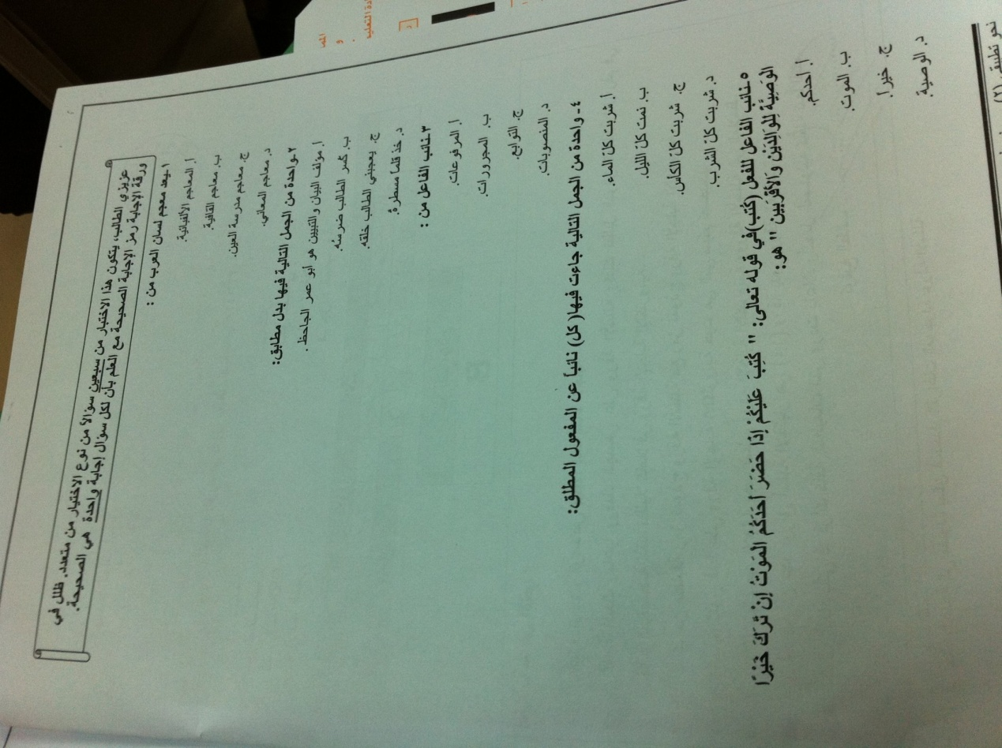

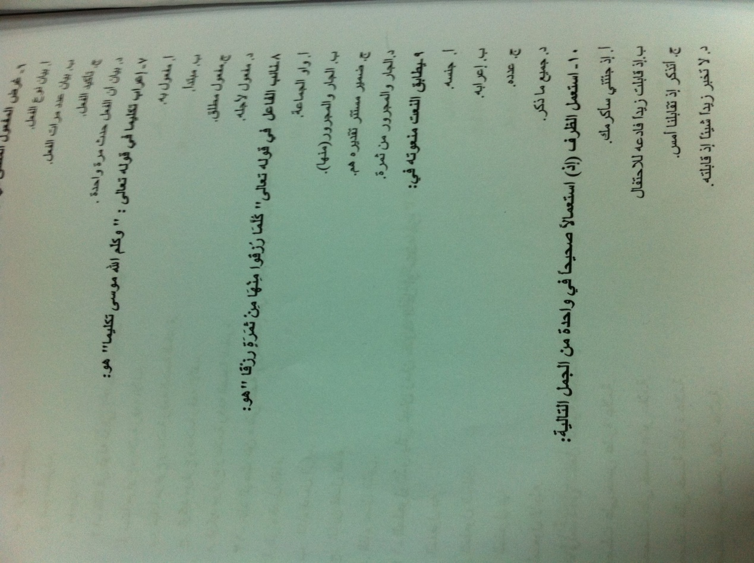

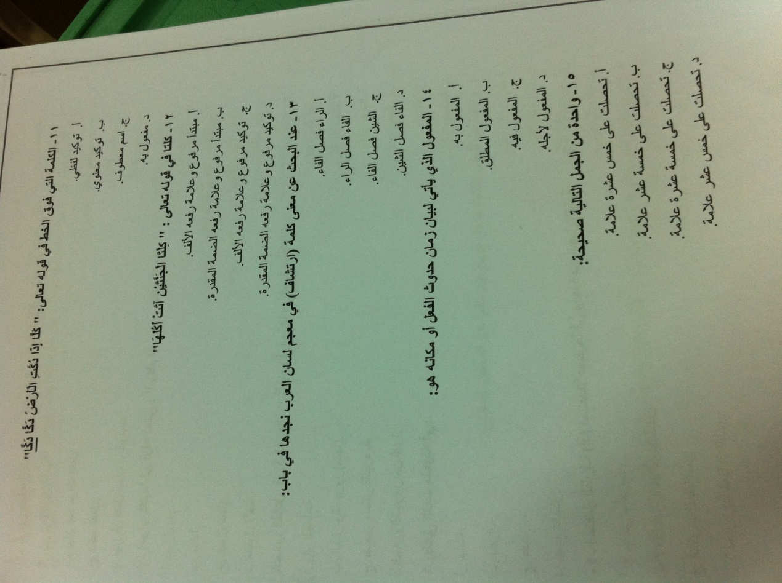
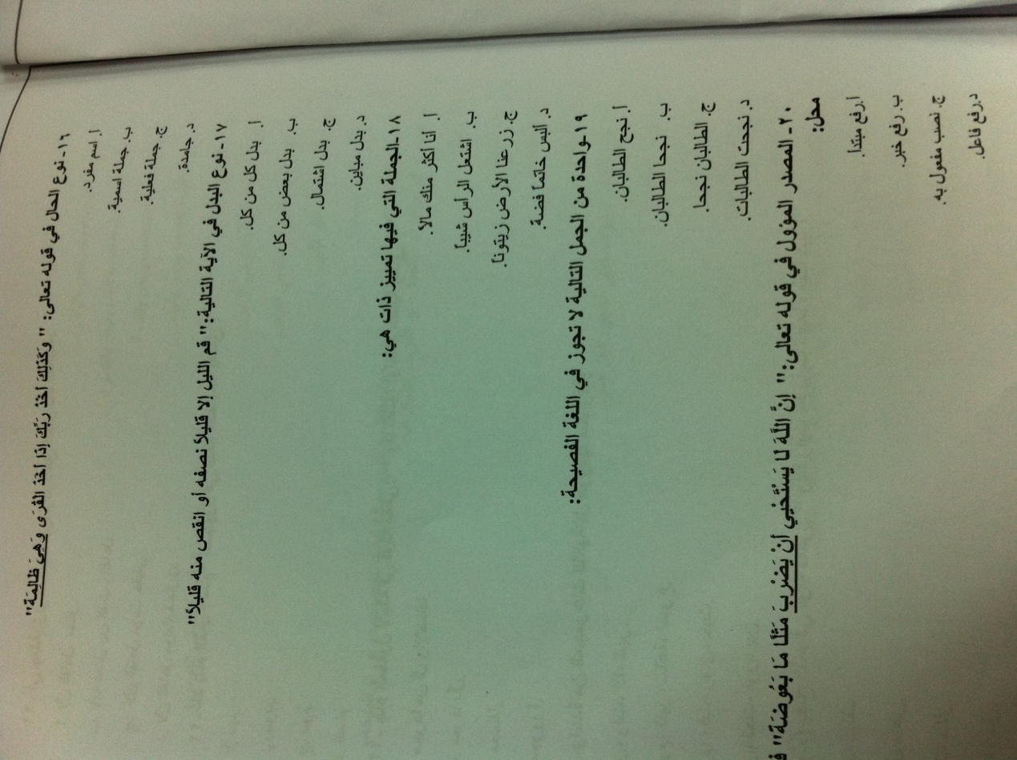

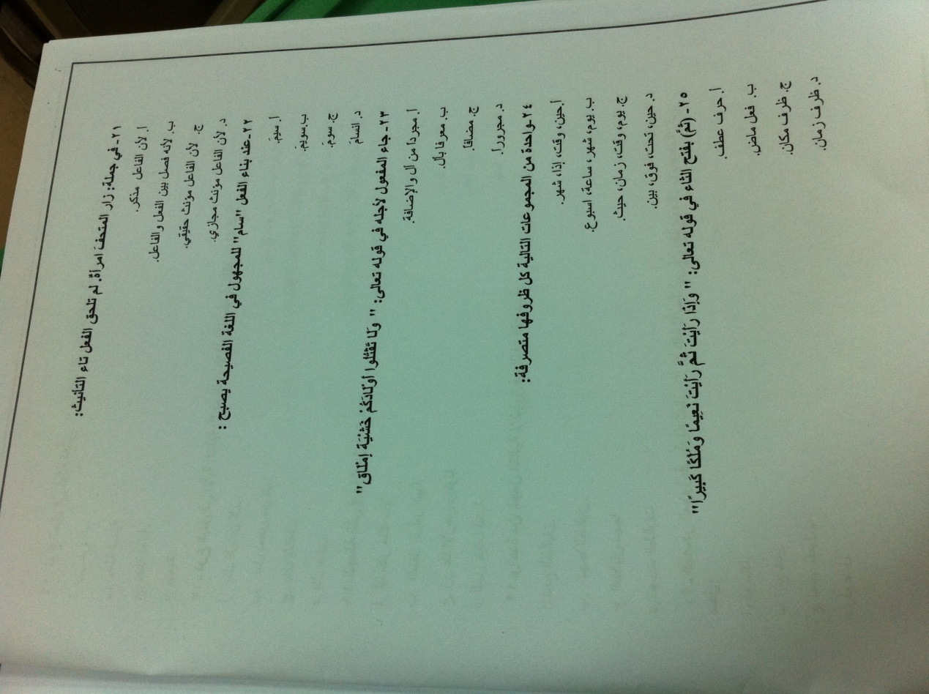

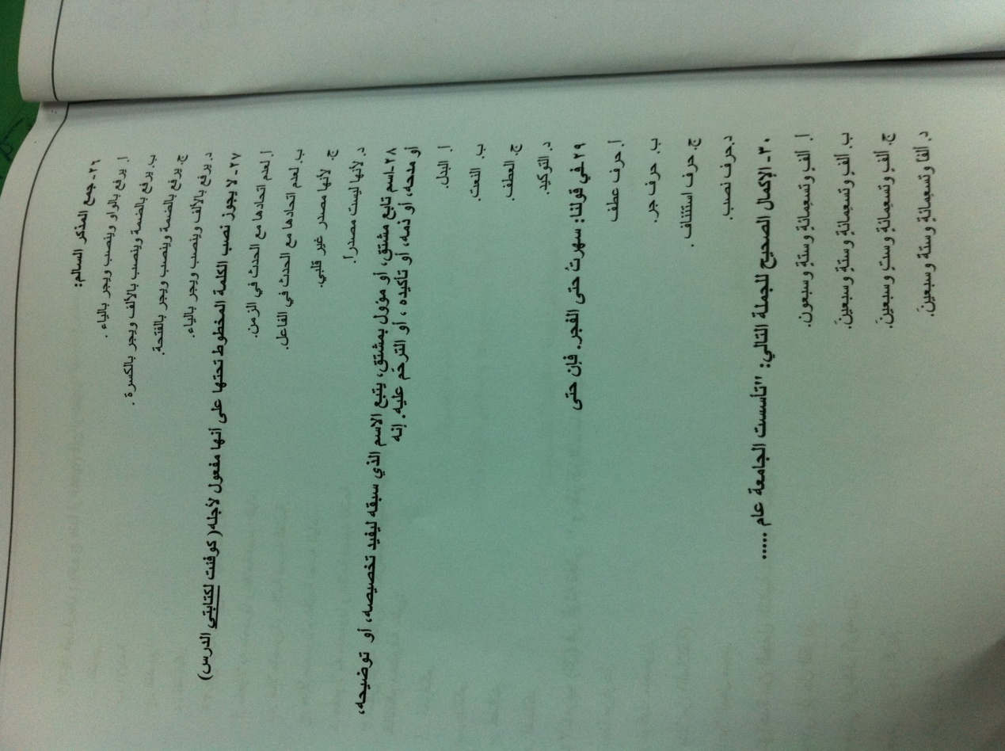

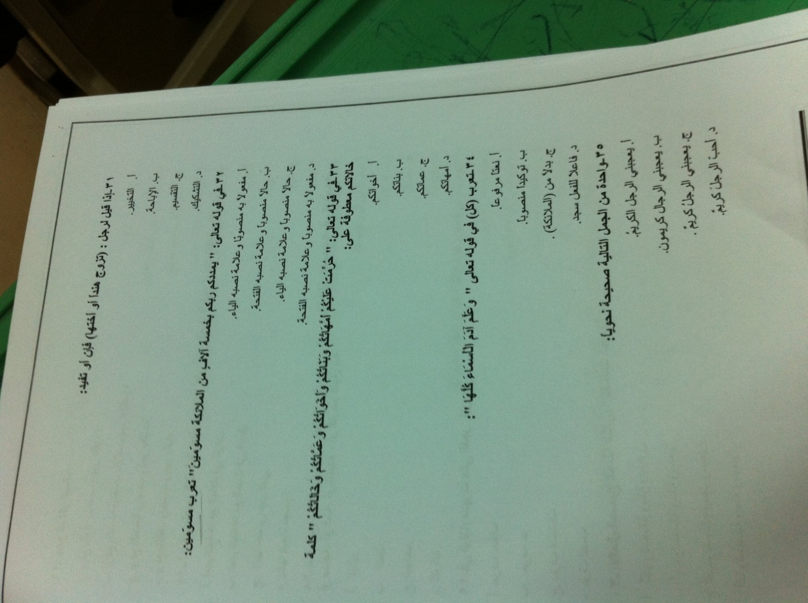

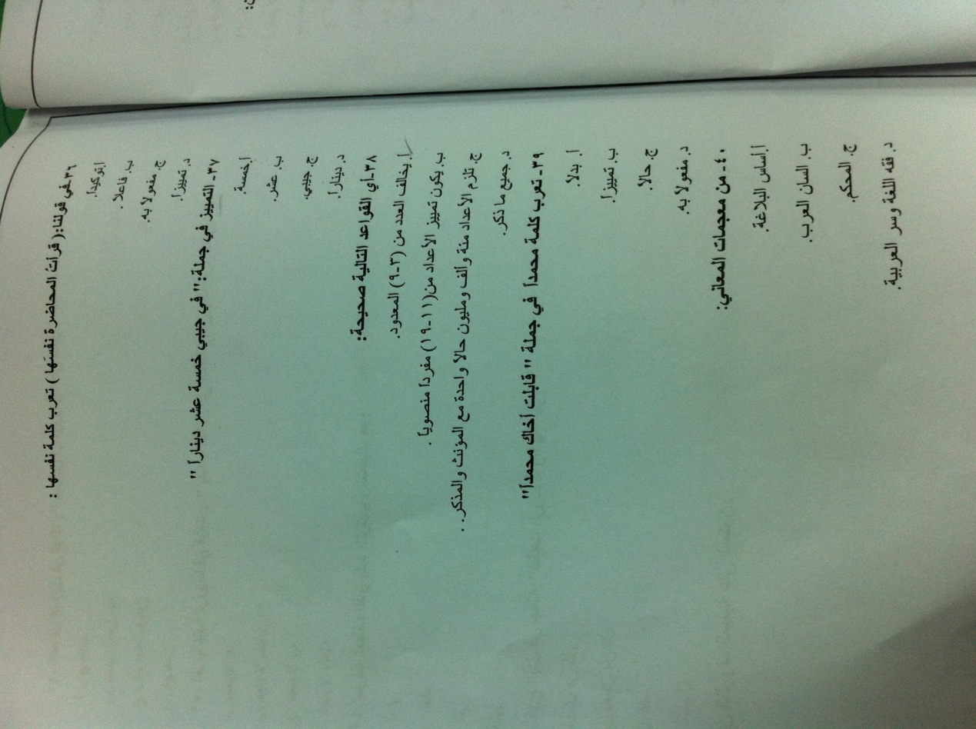

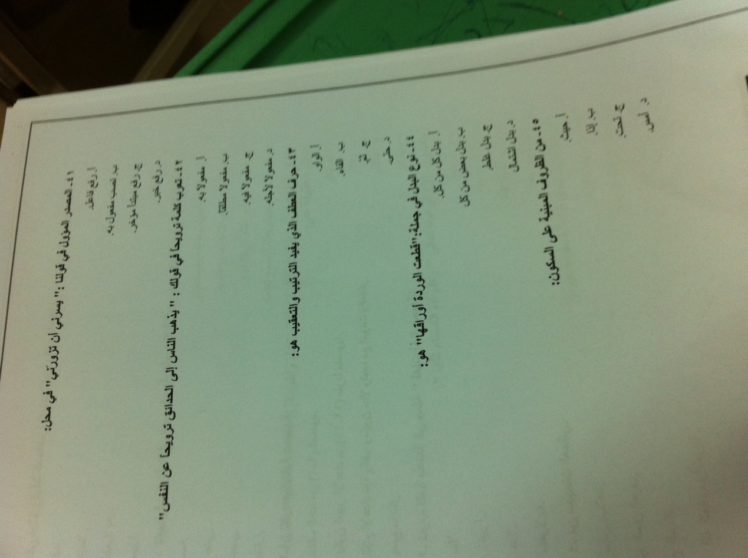

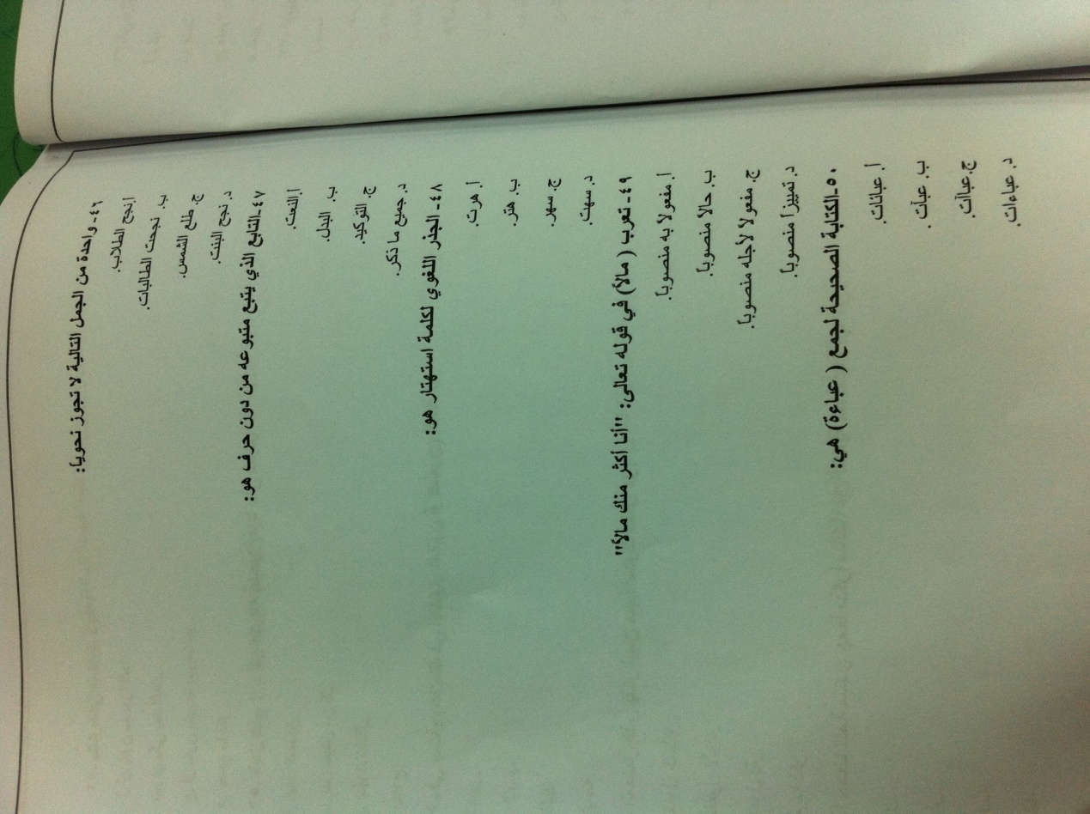

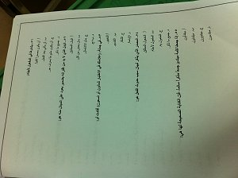

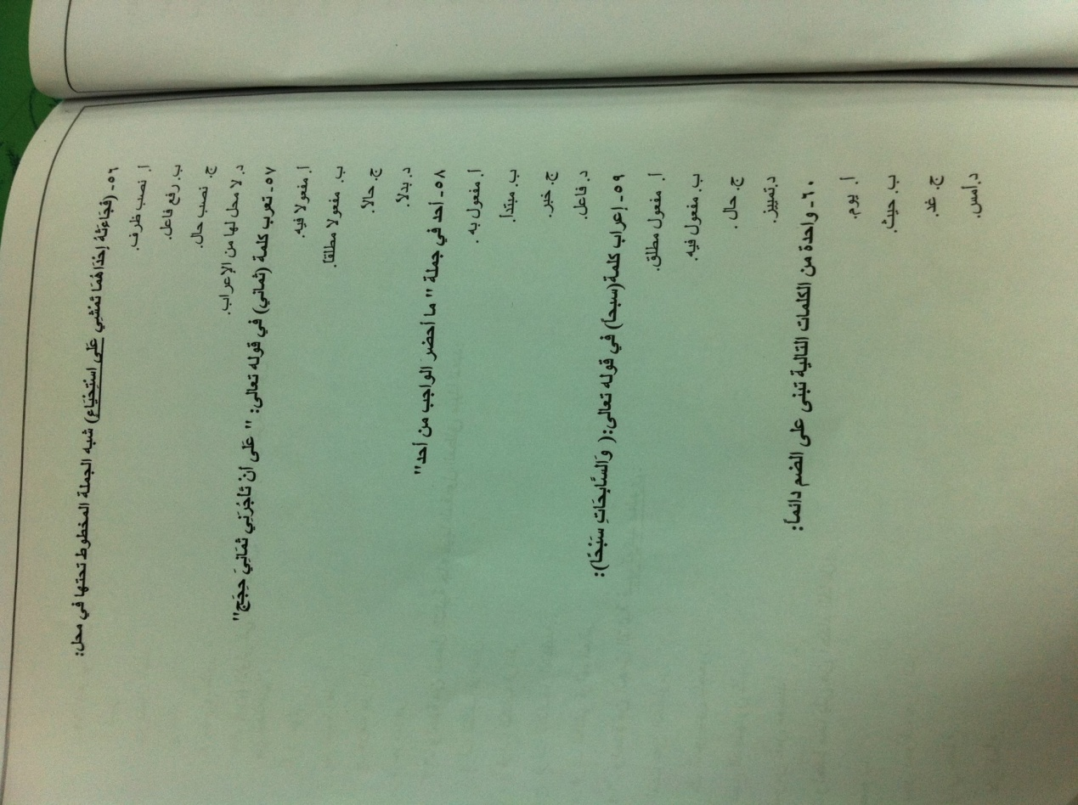

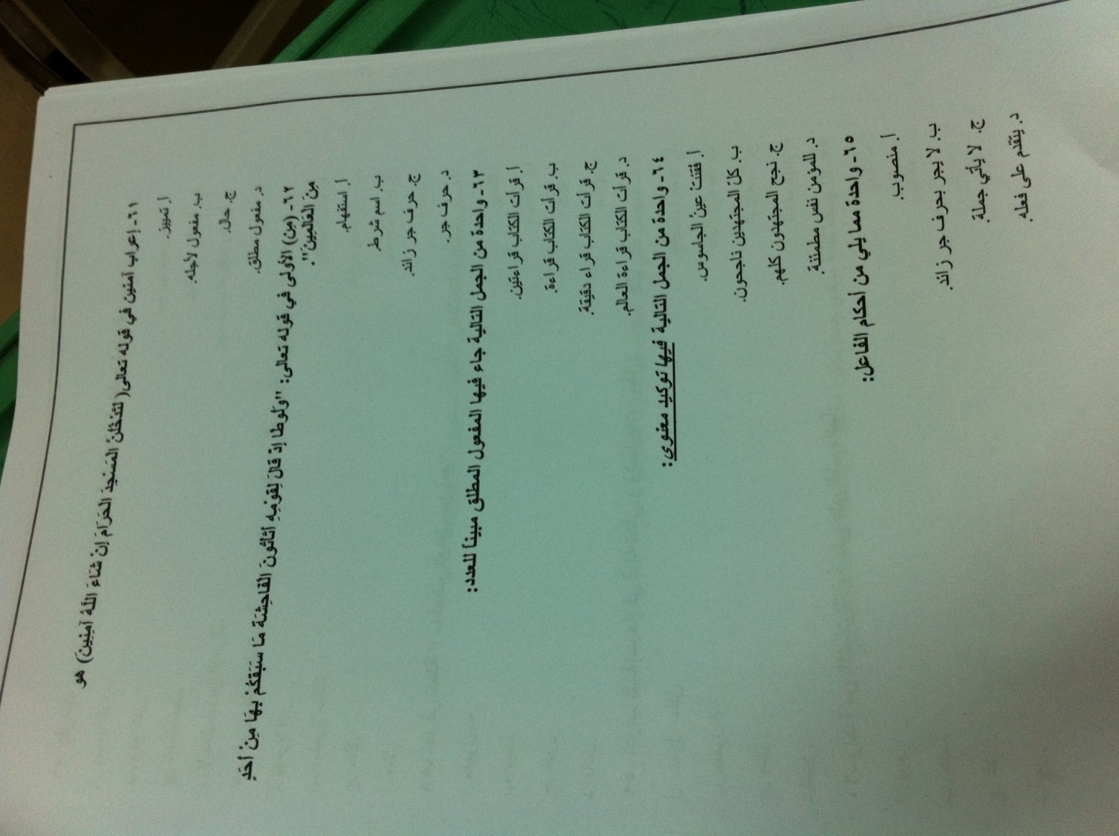
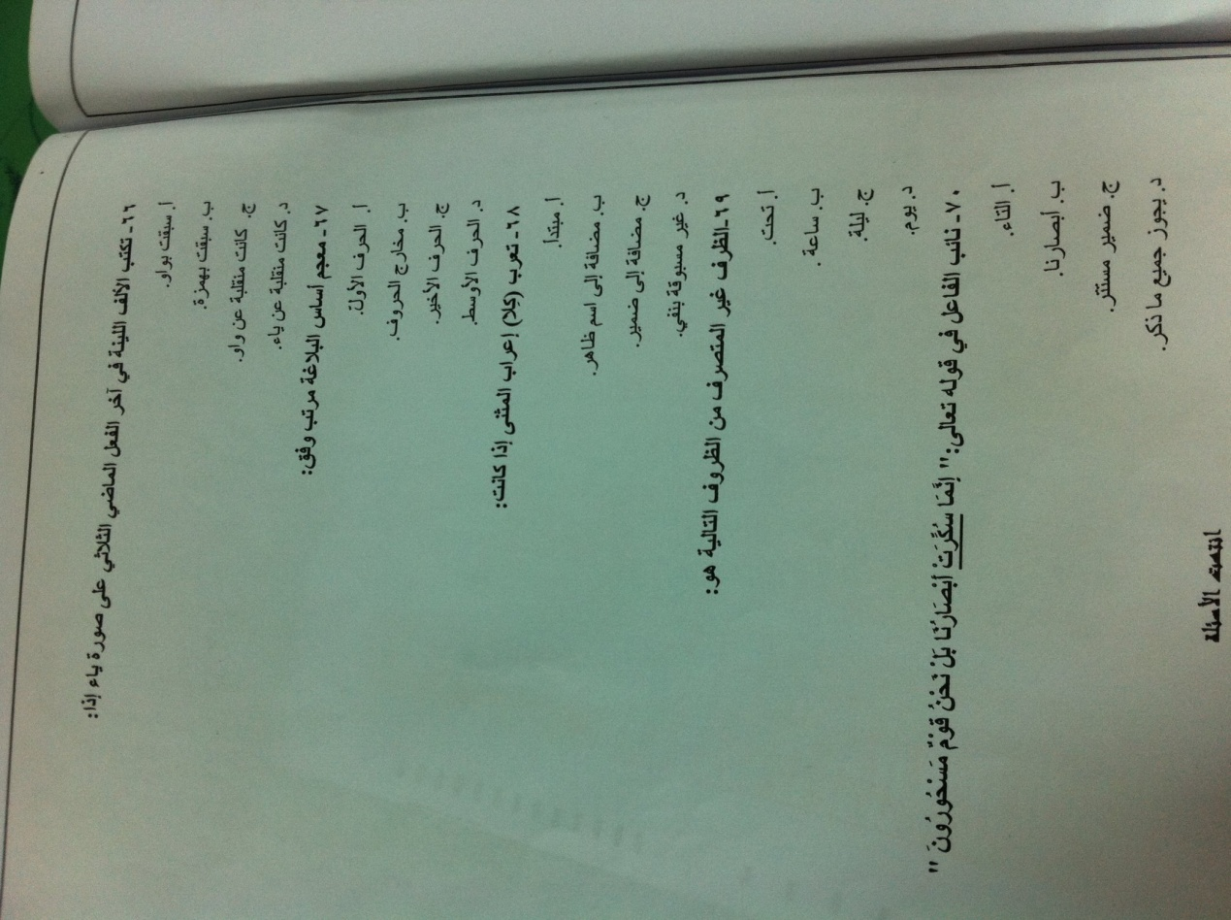

جمعها // دايم الشوق

اتمنى الرجوع الى المحاضرات ربما اكون يغير الدكتور بعض الشرائح او المحاضرات

اتمنى التنبيه على أي ملاحظات جهد انساني قابل للخطأ

